ОБЩИНСКИ ПЛАН ЗА РАЗВИТИЕ НА ОБЩИНА ЧЕРНООЧЕНЕ 2014-2020

Актуализиран документ за изпълнението на Общински план за развитие на община Черноочене 2017-2020
  - 2017 г.

Съдържани
Списък на таблиците 3
Списък на фигурите 4
I. ВЪВЕДЕНИЕ 5
1. Оценка на изпълнението на ОПР на община Черноочене в периода 2014-2016 г. 6
2. Основни изводи от извършената Междинна оценка на ОПР на община Черноочене 9
3. Обхват на Актуализирания документ на Общинския план за развитие на община Черноочене 10
II. АКТУАЛИЗИРАН СОЦИАЛНО - ИКОНОМИЧЕСКИ ПРОФИЛ НА ОБЩИНА ЧЕРНООЧЕНЕ 11
1. Обща характеристика 11
1.1. Местоположение и селищна структура 11
1.2. Релеф и климат 12
1.3. Почви и полезни изкопаеми 12
1.4. Води 13
2. Развитие на населението 14
1.5. Обща характеристика на демографските процеси 14
1.6. Възрастова структура на населението в община Черноочене 15
1.7. Етническа структура на населението 17
1.8. Образователна структура на населението 17
3. Развитие на местната икономика 18
3.1. Обща характеристика 18
3.2. Брой и структура на предприятията 19
3.3. Структура на предприятията по икономически дейности 21
3.4. Ефективност на предприятията 23
3.5. Произведена продукция и ДМА 24
3.6. Основни икономически дейности 25
4. Доходи, заетост и безработица 30
3.7. Безработица 32
5. Образователна инфраструктура 34
3.8. Предучилищно образование 35
3.9. Общо образование 36
6. Социални дейности и здравеопазване 37
3.10. Социални услуги 38
3.11. Здравеопазване 39
7. Култура и културно – историческо наследство 40
3.12. Културно –историческо наследство и туризъм 40
8. Спорт и младежки дейности 43
9. Инфраструктурно развитие, свързаност и достъпност на територията 43
3.13. Транспортна инфраструктура и достъпност 43
3.14. Водоснабдяване и канализация 44
3.15. Комуникационна инфраструктура 45
10. Състояние на основните компоненти на околната среда 45
3.16. Анализ на компонентите на околната среда 46
3.17. Биоразнообразие; Защитени територии, обекти и зони 48
3.18. Влияние на климатичните промени на територията на община Черноочене 50
11. Административен капацитет 52
11.1. Институционален капацитет 52
11.2. Финансов капацитет 53
12. SWOT – АНАЛИЗ 54
III. ЦЕЛИ И ПРИОРИТЕТИ ЗА РАЗВИТИЕ НА ОБЩИНА ЧЕРНООЧЕНЕ ЗА ПЕРИОДА 2017 – 2020 Г. 55
1. Визия и стратегически цели за развитие на община Черноочене 56
2. Приоритети за развитие на община Черноочене 58
IV. ИНДИКАТИВНА ФИНАНСОВА ТАБЛИЦА 63
V. ИНДИКАТОРИ ЗА НАБЛЮДЕНИЕ И ОЦЕНКА НА ОБЩИНСКИЯ ПЛАН ЗА РАЗВИТИЕ 68
1. Индикатори за въздействие 68
2. Индикатори за резултат 70
VI. ДЕЙСТВИЯ ПО НАБЛЮДЕНИЕ, ОЦЕНКА И АКТУАЛИЗАЦИЯ НА ПЛАНА 74
VII. ДЕЙСТВИЯ ПО ПРИЛАГАНЕ НА ПРИНЦИПА НА ПАРТНЬОРСТВО И ОСИГУРЯВАНЕ НА ИНФОРМАЦИЯ И ПУБЛИЧНОСТ 75
VIII. ПРОГРАМА ЗА РЕАЛИЗАЦИЯ НА ОБЩИНСКИЯ ПЛАН ЗА РАЗВИТИЕ НА ОБЩИНА ЧЕРНООЧЕНЕ 2014 – 2020 Г. 77
IX. МЕРКИ ЗА ОГРАНИЧАВАНЕ ИЗМЕНЕНИЕТО НА КЛИМАТА И ЗА АДАПТАЦИЯТА КЪМ НАСТЪПИЛИТЕ ПРОМЕНИ 83

Списък на таблиците
Таблица 1 – Препоръки за актуализация на ОПР на община Черноочене 2014-2020 г. от доклада за извършена междинна оценка 7
Таблица 2 - Категоризация на населените места в община Черноочене 11
Таблица 3 - Разстояние на с. Черноочене до по - големи градски центрове 12
Таблица 4 - Относителен дял на земеделските земи в община Черноочене, дка 13
Таблица 5 Ръст на БВП по райони, в млн. лв. 18
Таблица 6 - Брой и структура на предприятията в община Черноочене, 2010 – 2015 г. 19
Таблица 7 - Среден брой заети лица в микро, малки и средни предприятия, 2010– 2015 г 20
Таблица 8 - Брой и динамика на предприятията по икономически дейности, 2007 - 2012 г. 21
Таблица 9 - Динамика на заетостта и средния брой заети по икономически дейности в община Черноочене, 2012- 2015 г. 22
Таблица 10 – Сравнителните данни за промяна на финансовите показатели на предприятията от община Черноочене, 2010 и 2015 г., в хил. лв. 23
Таблица 11 - Разпределение на селскостопанската земя по видове собственост 26
Таблица 12 – Основни показателите в сектор „Строителство“, 2010-2015 г., в хил. лв. 27
Таблица 13 - Брой детски градини, деца и учители, 2010 - 2015 г. 36
Таблица 14 - Трайна намалена работоспособност или степен на увреждане 38
Таблица 15 - Читалища, 2016 г. 40
Таблица 16 - Дължина на пътна мрежа по класове пътища за община Черноочене към 31.12.2016 г. 44
Таблица 17 - Защитени територии в община Черноочене 48
Таблица 18 - Защитени зони от мрежата "Натура 2000": 33 Родопи Източни BG0001032 49
Таблица 19 – Извършени инвестиции по изпълнение на ОПР на община Черноочене до 31.12.2016 г., в млн. лв. 63
Таблица 20 – Индикативен размер по източници на финансиране, 2017- 2020 г. 65
Таблица 21 – Актуализирана индикативна финансова таблица 66

Списък на фигурите
Фигура 1 – Динамика на населението в община Черноочене, 2007-2016 г. 14
Фигура 2 - Възрастова пирамида на населението в община Черноочене, към 31.12.2016 г. 15
Фигура 3 - Възрастова пирамида на населението в община Черноочене, към 2011 г. 16
Фигура 4 - Население на 7 и повече навършени години по степен на завършено образование, 2001 - 2011 г. 17
Фигура 5 - Динамика на БВП на глава от населението в България, Южен централен район и област Кърджали, 2010-2015 г., в лв. 19
Фигура 6 - Произведена продукция и ДМА на нефинансовите предприятия в община Черноочене, 2008 - 2012 г., в хил. лв. 24
Фигура 7 - Основни икономически показатели на предприятията в сектор "Селско, рибно и горско стопанство" в община Черноочене, 2010 - 2015 г., в хил. лв. 25
Фигура 8 - Основни икономически показатели на предприятията в сектор "Преработваща промишленост" в община Черноочене, 2008 - 2015 г., в хил. лв. 27
Фигура 9 - Основни икономически показатели на предприятията в икономическа дейност "Търговия, ремонт на автомобили и мотоциклети в община Черноочене, 2008 - 2015 г., в хил. лв. 28
Фигура 10 - Основни икономически показатели на предприятията в икономическа дейност "Хотелиерство и ресторантьорство" в община Черноочене, 2010 – 2015 г., в хил. лв. 30
Фигура 11 - Принос на основните икономическите дейности в заетостта в община Черноочене, 2015 г., в % 31
Фигура 12 – Динамика на промяна на средно годишно възнаграждение на наетите лица на трудово и служебно правоотношение в община Черноочене, 2007 - 2015 г., в лв. 32
Фигура 13 – Динамика на коефициента на безработица в община Черноочене, 2010 - 2015 г., в % 32
Фигура 14 – Разпределение на безработните лица по степен на образование, 2016 г. 33
Фигура 15 – Динамика на децата и учениците посещаващи детските градини и училища на територията на община Черноочене, 2007-2015 г. 35
Фигура 16 – Брой ученици в основни и средно общообразователни училища, 2010 - 2015 г. 37
Фигура 17 - Прогноза за равнището на валежите в община Черноочене, по месеци в мм. 51
Фигура 18 – Динамика на бюджетните разходи, 2013-2016 г., лв. 53
Фигура 19 – Актуална стратегическа рамка за развитие на община Черноочене за периода 2017-2020 г. 57

Въведение
Общинският план за развитие разглежда въпроси в различни мащаби, осигурявайки интегрирана посока на развитие на територията и различните местни общности на територията на община Черноочене. Като стратегически документ, обвързва сравнителните предимства и потенциал за развитие на местно ниво с ясно дефинирана визия, цели и приоритети за постигане на стратегически цели, свързани общо от стремежа към по-висок жизнен стандарт на хората в общината и устойчивото развитие. Основното предназначение на Плана за развитие е да постави основата за развитие на местни инициативи и намерения и да очертае конкретна политика за решаване на приоритетните за общината проблеми и задачи. С това се обоснова стремежът и усилията на ръководството на община Черноочене да използва наличните ресурси и даденост по ефективен и ефикасен начин, за да осигури по-високият просперитет и условия за реализация на жителите на местната общност.
Основанията за разработване на стратегическия документ са конкретните разпоредби на чл. 13, ал. 1 на Закона за регионално развитие (ЗРР), в който се подчертава, че планът определя средносрочните цели и приоритети за развитие на община Черноочене в съответствие с областната стратегия. Законодателната рамка въвежда задължително изискване за съгласуваност на ОПР с основните стратегически документи на европейско, национално и областно ниво.
Общинският план за развитие на община Черноочене е съобразен със следните насоки и изисквания:
- Съответствие на плана с принципите и правилата за прилагане на структурните инструменти в областта на регионалната политика на ЕС;
- Координация и съгласуваност с европейските, националните и местните политики за конкуренция, опазване и подобряване на околната среда и равните възможности;
- Осигуряване на информация и публичност на процесите на планиране и програмиране, финансиране, изпълнение, наблюдение и оценка в областта на интегрираното регионално и местно развитие;
- Методологическите работни документи на ЕК за използване на индикатори и извършване на оценки;
- Спазването на принципа на съфинансиране и допълняемост на местните собствени финансови ресурси за развитие със средства от държавния бюджет, фондовете на ЕС и други публични и частни източници.
След приемането на Общинския план за развитие на общината на община Черноочене 2014 - 2020 (ОПР), настъпиха изменения във вътрешната и външната социално – икономическа среда.
Настоящата актуализация на плана за развитие е разработена за остатъка от периода на неговото действие – 2017 - 2020 г. Съгласно чл. 38 от Правилника за прилагане на закона за регионално развитие (ППЗРР), актуализацията се извършва при настъпване на следните условия:
- при съществени промени на икономическите и социалните условия в общината;
- в съответствие с актуализирания документ за изпълнение на областната стратегия за развитие;
- в резултат на промени в свързаното национално законодателство или в законодателството на ЕС;
- при съществени промени в секторни стратегии и програми, влияещи върху изпълнението на общинския план за развитие;
- на основата на резултатите от междинната оценка.
За ефективното и ефикасното изпълнение на общинския план за развитие програмата за неговата реализация може да се актуализира при необходимост с решение на общинския съвет по предложение на кмета на общината.
Основната причина за изготвянето на настоящия документ са препоръките дадени в доклада за извършване на междинна оценка на ОПР на община Черноочене за периода 2014 - 2020 г. Актуализираният документ отчита изводите и препоръките от направената оценка на съответствието, ефективността и ефикасността на изпълнението. Извършената оценка обхваща периода 1 януари 2014 – 31 декември 2016 г.
Настоящият актуализиран документ отразява промените в социално-икономическата среда (външни и вътрешни), като на тази основа е разработена по-реалистична и адекватна стратегическа рамка и система за управление и изпълнение на целите на плана до края на съответния период.

Оценка на изпълнението на ОПР на община Черноочене в периода 2014-2016 г.
Междинната оценка на Плана за развитие на община Черноочене 2014 - 2020 г. бе разработена въз основа на чл. 33, ал. 1, който посочва задължението на всяка община да проведе междинна оценка на ОПР и времето за нейното провеждане.
Оценката разглежда постигнатите до момента резултати от изпълнението на ОПР на община Черноочене 2014 - 2020 г. и разглежда въпроси свързани с напредъка по изпълнение на целите и приоритетите, ефективността и ефикасността на реализираните до момента действия. Въз основа на тази база са направени конкретни изводи и препоръки за актуализация на плана.
Условията и нуждата от актуализация на стратегически и планови документи в сферата на регионалното развитие се определя от Правилника за прилагане на Закона за регионално развитие (ППЗРР). За разработване на актуализирани документи, Министерството на регионалното развитие и благоустройство (МРРБ) е одобрило със Заповед № РД 02 - 14 – 844 от май 2009 г. Методически указания за актуализация на действащи стратегии и планове за регионално развитие, като документа все още е в сила.
Представените по-долу идентифицирани проблеми и препоръките, са резултат от проведената оценка на Плана за развитие на община Черноочене 2014 – 2020 г.
Препоръките относно необходимостта от актуализацията на ОПР на община Черноочене, от доклада за извършена междинна оценка са представени в следващата таблица:
Таблица 1 – Препоръки за актуализация на ОПР на община Черноочене 2014-2020 г. от доклада за извършена междинна оценка
Установен проблем | Препоръка за преодоляването му | Необходимост от актуализация на ОПР 2007-2013
Областната стратегия за развитие на социалните услуги 2016-2020 планира следните нови услуги за ОПР на община Черноочене.  − Център за настаняване от семеен тип за стари хора | Препоръчително е да се осигури по-добро съответствие, както следва:  Приоритет 1: „Инвестиции в линейна и обществена инфраструктура“, СЦ 1.2: „Социална инфраструктура“ към описанието и Програмата за реализация е препоръчително да бъде променено името на проекта „Изграждане на дом за възрастни хора“ в „Център за настаняване от семеен тип за стари хора“. | Да
Национална програма за действие за устойчиво управление на земите и борбата с опустиняването в Р. България (Актуализация за програмния период 2014-2020) в Стратегическо направление ІV: „Интегриране и прилагане на политики за (УУЗ) на местно ниво“ в Националната програма, се цели въвеждане на подхода за устойчиво управление на земите в програмните документи на ниво община. | За осигуряване на съответствие се препоръчва към описанието и Програмата за реализация е препоръчително да бъдат застъпени: Инвентаризиране и анализ на състоянието на земните ресурси общинска собственост; Информационна кампания за запознаване на населението с УУЗ и ползите от прилагането му на практика; Изграждане на локални съоръжения за компостиране на отпадъците от растителен и животински произход и ползване на компоста за подобряване плодородието на земите.  Разширяване на описанието и обхвата на конкретна специфична цел изисква актуализация на стратегическата част. | Да
Стратегия за устойчиво развитие на туризма в България 2014-2030 предвижда дейности насочени към подготовка и разпространение на туристически рекламни материали. | Препоръчително е към Приоритет 2: „Създаване на условия за развитие на местната икономика и подобряване на условията на живот“, СЦ 2.2: „Проучване и популяризиране на възможности за отдих и туризъм“ към описанието и Програмата за реализация е препоръчително да бъдат застъпени следните действия:  - Разработване и разпространение на маркетингови туристически рекламни материали.  Добавянето на нови проекти изисква актуализация на Програмата за реализация, индикативната финансова таблица и описанието на приоритетите и целите. | Да
Част от предвидените източници за финансиране на ОПР на община Черноочене не са действащи към настоящия момент | Фонд за "Растеж и устойчиво развитие на регионите" не е действащ финансов инструмент за подкрепа на местното развитие. Необходимо е предвидената сума да бъде редуцирана и предвидените за финансиране проекти по него в Програмата за реализация да бъдат прецизирани. | Да
Изпълнението на Специфичните цели по приоритет 3 се базира на един индикатор. За да се отчете коректно напредъка на тяхното изпълнение се препоръчва добавяне на два нови индикатора:  - „Служителите от администрацията успешно преминали обучение за повишаване на професионалните умения и компетенции и  - „Техническа осигуреност за изпълнение на инфраструктурни дейности по плана за развитие“ | Добавяне към Индикатори за резултат на Общинския план за развитие на община Черноочене за периода 2014-2020 г. два нови индикатора за отчитане на изпълнението на приоритета. | Да
В допълнение към изложените по-горе коментари за нуждата от актуализация на общинския план е необходимо да се актуализира текущата ситуация като се използват актуални статистически данни.

Основни изводи от извършената Междинна оценка на ОПР на община Черноочене
В резултат на извършената междинна оценка на Плана за развитие на община Черноочене, могат да се изведат следните обобщени изводи:
- Планът е разработен съгласно изискванията на чл. 13, ал. 2 от ЗРР от 2004 г., Правилника за прилагане на Закона за регионално развитие и Методически указания за разработване на общински планове за развитие за периода 2014 - 2020 г.;
- Целите и приоритетите са в съответствие с европейската и национална политика в областта на регионалното развитие;
- Изпълнението на плана отчита видим напредък по отношение на финансовото изпълнение (34% от планираните средства) и неравномерен напредък по физическите индикатори по отделните приоритети и специфични цели. Ако се запази тенденцията на изпълнение и се използват пълноценно възможностите за привличане на средства, можем да предположим, че предвидените дейности и действия в Плана за развитие ще бъдат осъществени в значителен обем;
- Високо ниво на постигане на стратегическите цели;
- Необходима е актуализация на Плана за развитие, за да се постигане съответствие с приетите след 2014 г. секторни национални документи, отразяване на промените в средата, актуализиране на индикаторите по Приоритет 3, индикативната финансова таблица и Програмата за реализация.

Обхват на Актуализирания документ на Общинския план за развитие на община Черноочене
Актуализираният документ за изпълнението на общинския план за развитие за периода 2017-2020 г. тематично обхваща:
- Актуализиран социално-икономически профил на община Черноочене;
- Актуализиран SWOT анализ;
- Актуализирана стратегия за устойчиво интегрирано местно развитие;
- Актуализация на индикативната финансова таблица обобщаваща необходимите ресурси за реализация на плана;
- Система от индикатори и действия за наблюдение и оценка;
- Прилагане на принципа на партньорство и осигуряване на информация и публичност;
- Актуализирана програма за реализация на плана.

Актуализиран социално - икономически профил на община Черноочене

Обща характеристика

Местоположение и селищна структура
Община Черноочене е разположена в малка котловина на 15 км. в северозападна посока от гр. Кърджали и се намира в област Кърджали. Общината граничи с общините Кърджали и Ардино. В западната и северната си част общината има общи граници с община Баните от област Смолян и с общините Асеновград и Първомай от област Пловдив, докато на север-североизток граничи с общините Хасково и Минерални бани от област Хасково. Заема площ от 327,1 кв. км., което представлява 10,2 % от Кърджалийска област.
Общината е съставена от 50 населени места, от които единствено село Комунига е с население над 1000 души през 2016 г. Общият брой на населението в общината в края на 2016 г. възлиза на 8 901 жители, което е намаление със 7,35% спрямо 2011 г. Общинският център е село Черноочене (306 души).Територията на общината е слабо заселена - 31 души на км².
Таблица 2 - Категоризация на населените места в община Черноочене
Категория | Брой населени места | Наименование на населените места
5 | 4 | с. Черноочене, с. Комунига, с. Нови пазар, с. Пряпорец
6 | 14 | селата Бели вир, Божурци, Водач, Габрово, Даскалово, Драганово, Дядовско, Железник, Житница, Каблешково, Лясково, Минзухар, Петелово, Среднево
7 | 10 | селата Йончово, Каняк, Паничково, Патица, Пчеларово, Свободиново, Стражница, Черна нива, Ябълчени, Яворово
8 | 22 | селата Бакалите, Безводно, Беснурка, Боровско, Босилица, Бостанци, Бърза река, Верско, Вождово, Войново, Възел, Душка, Женда, Копитник, Куцово, Мурга, Небеска, Новоселище, Ночево, Русалина, Соколите, Средска
Източник: Заповед № РД-02-14-2021 от 14 август 2012 г., обн. ДВ, бр. 66, 28.08.2012 г., неофициален раздел, МРРБ
През територията на общината преминава един първокласен път I - 5 Стара Загора – Хасково – Кърджали, който е част от трансевропейския международен транспортен коридор № 9 Хелзинки – Димитровград – Александрополис. Друг път със стратегическо значение за общината е път ІІ - 58 Асеновград - Черноочене с връзка към І – 5. Пътят осигурява връзка на общинската пътна мрежа и голяма част от населените места с общинския и областен център. С над общинско значение са и пътищата от третокласната пътна мрежа ІІІ - 5071 Кърджали – Чифлик - Стремци-Драганово - Черноочене и ІІІ - 506 Черноочене – Караманци - Хасковски минерални бани - Горски извор, което улеснява достъпа както до близките общини, така и до другите областни центрове.
Разстоянието до по-големите градски центрове спрямо общинския център с. Черноочене, са показани в следващата таблица:
Таблица 3 - Разстояние на с. Черноочене до по - големи градски центрове
До | Разстояние в км.
гр. Кърджали (област Кърджали, областен център) | 15
гр. Пловдив (област Пловдив, общински център) | 80
гр. Хасково (област Хасково, областен център) | 31
гр. Смолян (област Смолян, областен център) | 101
гр. Асеновград (област Пловдив, общински център) | 60
гр. София (Столична област, столица на Р. България) | 228

Релеф и климат
Релефът на територията на общината е силно пресечен и има планински и хълмист характер. Средната надморска височина е 645 м, при денивелация от 240 м. Общината попада в Южнобългарската климатична област. Зимата е сравнително мека. Минимални температури през зимните месеци са сравнително високи. Лятото е слънчево и горещо, като максималните температури достигат до 40 градуса. Средната зимна температура е около 1°C, а през лятото - 24°C. Средната годишна температура се движи в границите 11°- 13° градуса. Валежите са около 680 мм. годишно, предимно от дъжд. Поради южното положение на общината голяма част от зимните валежи падат във вид на дъжд или дъжд и сняг, тогава е и техният максимум (197 мм.). Минимумът на валежите е през лятото (143 мм.).

Почви и полезни изкопаеми
Най-разпространени са канелените почви, срещат се и кафяви планинско-горски почви, които се отличават с маломощен до средно мощен хумусен хоризонт. По поречията на реките има планинско-ливадни и алвиално-ливадни почви.
Канелените и планинските горски почви са водопропускливи, характеризират се с маломощен хумусно-алувиален слой и са подходящи за отглеждането на топлолюбиви интензивни култури като слънчоглед, тютюн, лозя и трайни насаждения. Съществен недостатък е фактът, че в районите на разпространението им ерозионните процеси са засилени. За развитието на ерозия допринасят и относително голямото вертикално разчленение на релефа и обезлесяването на значителни участъци от горите. Така почвената ерозия и естествената киселинност на почвите представляват най-значимия екологичен проблем за общината. Силната ветрова и водна ерозия оказва неблагоприятно влияние върху развитието на селското стопанство.

Таблица 4 - Относителен дял на земеделските земи в община Черноочене, дка
 | общо | ЗЕМЕДЕЛСКА ЗЕМЯ
 | общо | Обработваема земя (общо) | В т.ч поливни площи | Общо земеделска земя
 | 1 | 2 | 3 | 4
Размер на територията, дка | 327 125 | 57 410 | 9 374 | 126 008
Дял от общата територия, % | 100 % | 45,56 % | 7,44% | 38,52%
Източник: НСИ, 2000

Води
Водните ресурси в района се формират от подземни и повърхностни водоизточници, които се захранват главно от валежите. Повърхностните води, които са на територията на община Черноочене са:
- Река Боровица е ляв приток на р. Арда с оток в яз. ”Кърджали”. Дължината на реката е 42 км., а площта на водосборната област е 300,6 км².
- Река Перперек извира североизточно от вр. Коджагору (648 м), северно от с. Дядовско, като дължината на реката е 44 км., а площта на водосборния басейн е 219,9 км². Водното тяло попада на 40% на територията на Община Черноочене и 60% - на територията на Община Кърджали.
- Река Давидковска води началото си южно от вр. Черковния връх (1817,1 м). Дължината на реката е 35,7 км, а площта на водосборната й област - 232 км.^{2.} Водното тяло попада на 5% на територията на Община Черноочене и 10% - на Община Ардино;
- Река Величка (Харманлийска) - е десен приток на р. Марица. Общата дължина на реката от изворите до устието е 91,9 км, а водосборната й площ – 956,3 км². Част от водното тяло (BG 3МА100R013) до вливането в яз. Тракиец, попада на територията на Община Черноочене.
- Яз. „Боровица” попада на 100% на територията на Община Черноочене. Водите от яз. „Боровица“ се използват за питейно-битово водоснабдяване на гр. Кърджали, гр. Момчилград и 47 населени места в общините Кърджали, Момчилград и Черноочене.
Повърхностните води от другите язовири на територията на община Черноочене се използват само за напояване и отглеждане на аквакултури.

Развитие на населението

Обща характеристика на демографските процеси
Територията на община Черноочене включва 50 населени места с население от 8 901 души в края на 2016 г. През последните 10 години, се отчита намаление на населението с близо 9,97 % (или 986 души (фигура 1). Данните за последните 10 г. показват устойчива тенденция на намаление на населението при средногодишен темп от 1%. Основните фактори са отрицателния естествен прираст и повишените нива на изходяща миграция. Тенденцията в развитието на населението (изобразена с трендовата линия), показва продължаване на негативните процеси и свързаните с това социални и икономически последици. Съществени фактори, оказващи негативно влияние върху прираста на населението са и условията на живот и труд, икономическото развитие, системата на здравеопазване, заболеваемост и др.
Фигура 1 – Динамика на населението в община Черноочене, 2007-2016 г.
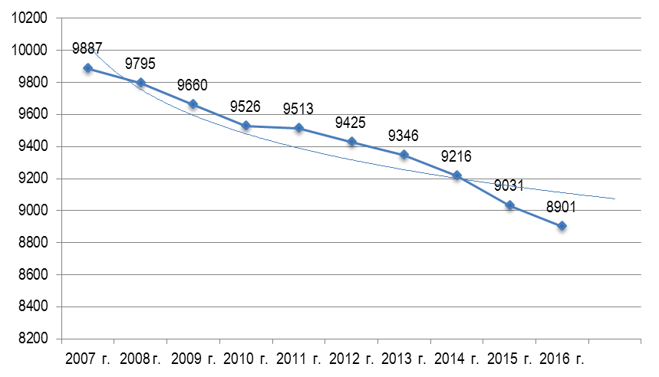Източник: НСИ, Инфостат
Намаляването на населението се съчетава с влошаване на възрастовата структура и намаляване на фертилния контингент. За целия анализиран 10 годишен период, единствено през 2010 г. се отчита положителен естествен прираст. Успоредно с цялостното намаляване на раждаемостта, се отчита и намаляване на фертилния контингент средногодишно с малко над 2 %. Свиването на контингента на бъдещите млади майки показва, че проблема ще бъде мултиплициран и означава по–ниска раждаемост през следващите 10 години.
В периода 2014 – 2016 г., коефициентът на обща смъртност се движи от 11,94 промила до 14,6 промила (2016 г.), като това е най – високата стойност за последните 10 г. Продължава тенденция за по –висока смъртност сред мъжете в сравнение с жените. Основен фактор, обуславящ динамиката в общата смъртност, е процесът на демографско застаряване, свеждащ се до намаление на относителния дял на младите и увеличаване дела на възрастното поколение, в резултат на което не се наблюдава обективният процес на демографско заместване или смяна на поколенията. Това води до непрекъснато свиване на общия брой на населението и очертаване на тенденция за бавно обезлюдяване на района.
Негативните процеси в развитието на населението допълнително се задълбочават от отрицателния миграционен баланс. За последните 10 г., от общината са се изселили близо 833 души повече от заселилите се. Емиграционният поток е съставен предимно от млади хора, търсещи работа в близките градове Кърджали и Хасково, в по-големите градове в страната – Пловдив и София, или чужбина. И през последните три години (2014-2016 г.), продължава тенденция за по – активно участие в миграционните процеси вземат жените предимно в трудоспособна възраст. Това допълнително се отразява върху намалението на фертилния контингент и съответно до възможностите за възпроизводство и нарастване на абсолютния брой на населението в общината.

Възрастова структура на населението в община Черноочене
Понижените нива на раждаемост допринасят за намаляване на младото население под 13% спрямо общото население. В резултат на демографските процеси, възпроизводствената основа на поколенческата пирамида в община Черноочене, която макар и бавно се свива в основата (фиг. 2), заемайки нехарактерна пирамидална структура, а по-скоро наподобяваща елипса.
Фигура 2 - Възрастова пирамида на населението в община Черноочене, към 31.12.2016 г.
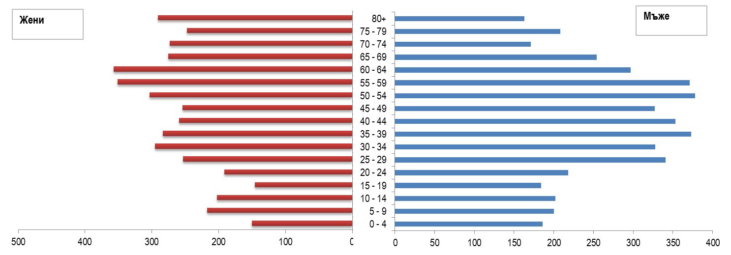
Фигура 3 - Възрастова пирамида на населението в община Черноочене, към 2011 г.
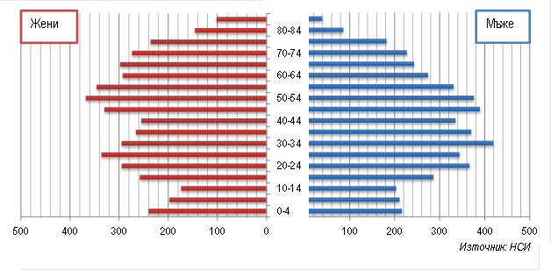
От икономическа гледна точка, моментния профил на възрастова структура се характеризира с натрупване на трудоспособно население
В края на 2016 г. броят на трудоспособно население възлиза на 5 451 души или 61,2% от населението на общината. От 2012 г. до 2016 г., населението в тази категория е намаляло с 8% - 479 души. С оглед на възрастовата структура на населението през следващите години може да се очаква по - значимо намаление на трудовите ресурси в общината. В същото време, се наблюдава ръст на населението в надтрудоспособна възраст (65+), достигайки относителен дял от 24.9% през 2016 г., спрямо над 23% през 2012 г. от населението на общината.
Коефициентът на демографско заместване е 0,50, което е много ниско. Независимо от това, коефициента показва, че в общината е настъпила стагнация по отношение на подмладяване на населението, което би могло да се отрази върху икономиката и възможностите за устойчиво развитие и растеж. Съществува вероятност в бъдеще да се изпита остър дефицит на младо трудоспособно население.
Отчетените тенденции в демографските процеси в общината до голяма степен ще определят и бъдещото развитие на населението, детерминирано от инерционността на демографските процеси – населението ще продължи да намалява в краткосрочен и средносрочен план, с по-ниски нива от средните за страната.

Етническа структура на населението
При проведеното преброяване през 2011 г. 95,2% от населението се е самоопределило по етнически признак. Основната част от населението е от турската етническа общност – 97,1% спрямо 98,83% през 2001 г. Втората по големина група е българската с относителен дял 2,26% от самоопределилото се население, като се отчита ръст от 1% спрямо данните от предходното преброяване през 2001 г. Лицата, които не са се самоопределили или са посочили принадлежност към друга етническа група възлизат на 57 души или 0,62% от населението.

Образователна структура на населението
Данните за образователния статус показват, че през периода 2001-2011 г. образователната структура на населението в община Черноочене на 7 и повече години значително се подобрява следвайки ясно изразената тенденция на увеличение на броя и дела на населението с висше и средно образование, при същевременно намаляване на броя на хората с основно и по-ниско образование.
Сравнителният анализ показва, че делът на специалистите с висше и полувисше образование е нараснал от 2,92% (2001 г.) до близо 4,9% през 2011 г. Отчетените стойности са значително по-ниски от средните за страната възлизащи на близо 18%. Сериозен ръст се отчита и при населението със завършено средно образование. Ръстът е в размер на 10% за последните 10 г. Независимо от наблюдаваните положителни тенденции в развитието на образователния статус на населението в община Черноочене, преобладаващата част от населението е основно и по-ниско образование – 67,1% през 2011 г., спрямо 79,18% през 2001 г.
Фигура 4 - Население на 7 и повече навършени години по степен на завършено образование, 2001 - 2011 г.
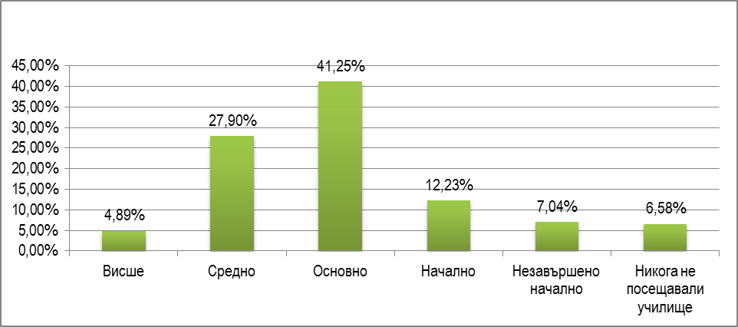
Източник: НСИ
Неблагоприятен елемент в профила на образователната структура на община Черноочене е високият брой на лицата, които никога не са посещавали училище . Данните показват, че това са 598 души, което представлява 6,71% от населението. В основната си част това са лица в пенсионна възраст. Предвид спецификата на региона, голяма част от тези лица са посещавали духовни училища преди 1960 година.
Наличието на ниска раждаемост и съответно намалението на абсолютния брой на децата води до преструктуриране на образователната система в общината, изразяващо се в обединяване на учебни заведения и дори закриване на такива, което се отразява и върху качеството на образователния процес.

Развитие на местната икономика

Обща характеристика
Регионалните данни за БВП се събират на ниво NUTS II, като на ниво NUTS III, те са ограничени и се представят с близо 2 години назад. Община Черноочене попада в границите на Южен централен район, които произвежда близо половината (14%) от БВП на страната, а област Кърджали допринася със средно около 1% за последните 5 г. за растежа на БВП в страната. Данните показват, че областта има идентичен икономически растеж в сравнение с националните тенденции.
Таблица 5 Ръст на БВП по райони, в млн. лв.
 | 2010 | 2011 | 2012 | 2013 | 2014 | 2015
 | БВП, млн. лв. | БВП, млн. лв. | БВП, млн. лв. | БВП, млн. лв. | БВП, млн. лв. | БВП, млн. лв.
Общо за страната | 74771 | 80759 | 82040 | 82166 | 83634 | 88571
Южен централен | 10617 | 11351 | 11673 | 11637 | 11451 | 12569
Кърджали | 845 | 864 | 961 | 934 | 918 | 982
Източник: НСИ, Инфостат
БВП на човек от населението в Южен централен район е под средното за страната, като в края на 2015 г. достига до 71% от средната стойност в страната. За област Кърджали, данните показват значително изоставяне като БВП на човек от населението е близо два пъти по-малко 6 472 лв. спрямо 12 339 лв. за страната. Констатираните различия нарастват, макар и слабо във времето, както е показано с трендови линии в следващата фигура.
Фигура 5 - Динамика на БВП на глава от населението в България, Южен централен район и област Кърджали, 2010-2015 г., в лв.
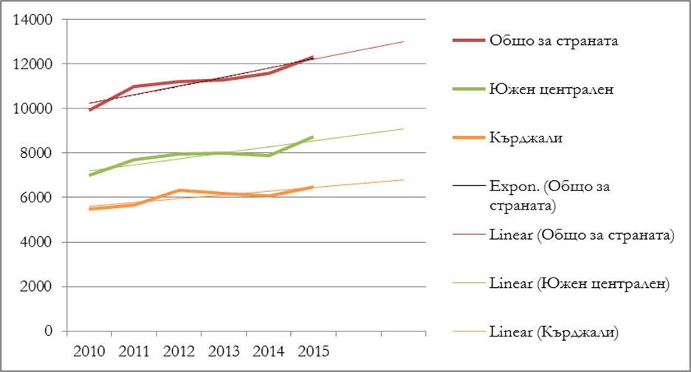
Източник: НСИ, Инфостат
По данни на ТСБ – Кърджали, към 2015 г. в икономиката на община Черноочене определяща роля по отношение на заетостта има преработващата промишленост, където са заети близо 53,8% от заетите лица. Търговията е вторият по значимост сектор със заети около 14%.

Брой и структура на предприятията
През 2015 г. в община Черноочене са регистрирани активни 187 предприятия, като ръста спрямо 2010 г. е 9,38%. Основен принос в констатирания ръст има нарастването на микропредприятията, като част от увеличението се дължи и на намаляване на малките предприятия, които са намалили броя на персонала си. В таблицата по-долу е дадена информация за темпа на растеж на предприятията по вид:
Таблица 6 - Брой и структура на предприятията в община Черноочене, 2010 – 2015 г.
Предприятия | 2010 | 2011 | 2012 | 2015
Микро (до 9 наети) | 160 | 161 | 161 | 175
Малки (от 10 до 49) | 10 | 17 | 15 | 8
Средни (от 50 до 249) | 4 | 4 | 4 | 4
Източник: ТСБ – Кърджали
Ефектите на икономическата криза в общината, се проявяват по-късно в сравнение със страната, като това се отразява най-вече в броя на малките предприятия. Инерционните процеси водят до тяхното увеличение през 2011 г., като в следващите години при тях се отчита намаление с близо 53%.
За периода 2010 – 2015 г., средният брой на заетите лица в едно предприятие следва низходяща тенденция на развитие при микро и средните предприятия, като нараства незначително при средните с 0,66 % през 2015 г. спрямо 2010 г.
Таблица 7 - Среден брой заети лица в микро, малки и средни предприятия, 2010– 2015 г
Година | Микро |  | Малки |  | Средни |  | ОБЩО
Година | брой | относителен дял | брой | относителен дял | брой | относителен дял | ОБЩО
 | Брой регистрирани предприятия на територията на община Черноочене
2010 г. | 160 | 91,95% | 10 | 5,75% | 4 | 2,30% | 174
2011 г. | 161 | 88,46% | 17 | 9,34% | 4 | 2,2 | 182
2012 г. | 161 | 89,44% | 15 | 8,33% | 4 | 2,20% | 180
2015 г. | 175 | 93,58% | 8 |  | 4 |  | 187
Темп на растеж (2010 - 2015 г.), в % | 9,38% |  | -20,00% |  | 0,00% |  | 7,47%
 | Заети лица в предприятията на община Черноочене
2010 г. | 359 | 36,23% | 245 | 24,72% | 387 | 39,05 | 991
2011 г. | 345 | 31,80% | 360 | 33,18% | 380 | 35,02% | 1085
2012 г. | 320 | 31,81% | 319 | 31,71% | 367 | 36,48% | 1006
2015 г. | 366 | 45,69% | 146 | 18,23% | 289 | 36,08% | 801
Темп на растеж (2010 - 2015 г.), в % | 1,95% |  | -40,41% |  | -25,32% |  | -19,2%
 | Среден брой заети в предприятията от община Черноочене
2010 г. | 2,24 |  | 18,13 |  | 96,75 |  | 5,7
2011 г. | 2,14 |  | 21,17 |  | 95 |  | 5,96
2012 г. | 1,99 |  | 21,26 |  | 91,75 |  | 5,59
2015 г. | 2,09 |  | 18,25 |  | 72,25 |  | 4,28
Темп на растеж (2010 - 2015 г.), в % | -6,63% |  | 0,66% |  | -25,32% |  | -24,85%
Източник: НСИ, собствени изчисления

Отчетеното цялостно намаление на заетите лица подсказва за оптимизиране дейността на местните фирми и търсене на подобряване на ефикасността.

Структура на предприятията по икономически дейности
Динамиката на предприятията по икономически дейности свидетелства, че най-трудно са се адаптирали към променената икономическа среда в секторите „Преработваща промишленост“ (спад 24,32%), „Професионални дейности и научни изследвания“ (спад от 25%) и „Транспорт, складиране и пощи“ със спад от 6,67%. Всички останали сектори бележат растеж през 2015 г., като най-сериозен е в сектор „Строителство“ с близо 125% през 2015 г. спрямо 2012 г.
Таблица 8 - Брой и динамика на предприятията по икономически дейности, 2007 - 2012 г.
Икономически дейности по (НКИД 2008 г.) | 2012 г. | 2015 г. | Темп на растеж
Общ брой на регистрираните предприятия в община Черноочене | 180 | 187 | 3,89%
Селско, горско и рибно стопанство | 10 | 11 | 10%
ОБЩО предприятия без селско, горско и рибно стопанство | 170 | 176 | 3,53%
Индустрия
Преработваща промишленост | 37 | 28 | -24,32%
Производство и разпределение на електрическа и топлинна енергия и на газообразни горива | .. | … | …
Строителство | 4 | 9 | 125,00%
Услуги
Търговия; Ремонт на автомобили и мотоциклети | 77 | 82 | 6,49%
Транспорт, складиране и пощи | 15 | 14 | -6,67%
Хотелиерство и ресторантьорство | 14 | 14 | 0,00%
Създаване и разпространение на информация и творчески продукти; Далекосъобщения | .. | … | …
Операции с недвижими имоти | .. | .. | …
Професионални дейности и научни изследвания | 4 | 3 | -25,00%
Административни и спомагателни дейности | 3 | .. | …
Образование | .. | … | …
Хуманно здравеопазване и социална работа | 8 | 11 | 37,50%
Други дейности | 5 | 6 | 20,00%
Забележка: «..» Данните са конфиденциални
Източник: НСИ, собствени изчисления
Броят на заетите лица е доста променлива величина за по – голяма част от предприятията през разглеждания период. Въпреки, че общия брои на предприятията показва нарастване през периода 2012 – 2015 г., то средния брой заети по икономически сектори бележи спад особено през 2015 г. за секторите „Преработваща промишленост“ и „Търговия, ремонт на автомобили. Данни за динамиката за заетост по икономически дейности е дадена в следващата таблица.

Таблица 9 - Динамика на заетостта и средния брой заети по икономически дейности в община Черноочене, 2012- 2015 г.
Икономически дейности по (НКИД 2008 г.) | Брой заети по икономически сектори |  | Среден брой заети по икономически сектори
Икономически дейности по (НКИД 2008 г.) | 2012 г. | 2015 г. | 2012 г. | 2015 г.
Селско, горско и рибно стопанство | 32 | … | 3,2 | …
Преработваща промишленост | 651 | 399 | 17,59 | 14,25
Производство и разпределение на електрическа и топлинна енергия и на газообразни горива | .... | … | ... | …
Строителство | ... | 103 | .... | 11,44
Търговия; Ремонт на автомобили и мотоциклети | 169 | 143 | 2,19 | 1,74
Транспорт, складиране и пощи | 22 | 25 | 1,47 | 1,79
Хотелиерство и ресторантьорство | 40 | 49 | 2,86 | 3,50
Създаване и разпространение на информация и творчески продукти; Далекосъобщения | ... | ... | ... | ...
Операции с недвижими имоти | ... | ... | .... | ...
Професионални дейности и научни изследвания | 9 | 11 | 2,25 | 3,67
Административни и спомагателни дейности | 3 | 4 | 1 | …
Образование | ... | ... | ... | ...
Хуманно здравеопазване и социална работа | 21 | 26 | 2,63 | 2,36
Други дейности | 5 | 7 | 1 | 1,17
Забележка: «..» Данните са конфиденциални
Източник: НСИ, собствени изчисления
Най-големите и значими предприятия в общината работят в областта на шивашката промишленост. Фирма “Данигер” с. Черноочене (заети 200 души) е специализирана в производство на дамска конфекция. На територията на общината функционира и фирма “Продакшън” с. Габрово – с 80 души персонал, като има и по - малки шивашки фирми в селата Лясково, Комунига, Черноочене. В с. Пчеларово функционира фирма за мебели „Модекс“, която също създава заетост в региона. Благодарение на създадените работни места значително е намалена безработицата сред жените.
В областта на металообработването работи завод “Пневматика” с. Комунига и «Технострой Инженеринг» ЕООД с. Черноочене.

Ефективност на предприятията
Сравнителните данни за периода 2010 - 2015 г. показват, че действията на малките предприятия в общината се е отразил благоприятно върху техните дейности, и техните решения са по-ефективни. Успоредно с намаление на броя на малките предприятия се отчита нарастване на приходи с близо 37% за период от 5 г., което е с двойно по-голям ръст сравнение с увеличението на разходи. Това води до цялостно подобряване на тяхното икономическо състояние, като ръста на отчетената печалба е над 300%, а ефективността на разходи се е увеличила с близо 14%.
Микро предприятията продължават да показват добра степен на адаптивност при промяна на средата. Официалните данни за тяхното финансово развитие през 2015 г. показва значително ръст на приходите с 48 % съчетан с по-нисък ръст на разходите от 39% в сравнение с 2010 г. Цялостно, това води до увеличение на финансовите резултати със 110% и подобряване, макар и малко на ефективността на разходите с около 6%.
За разлика от предходните две групи, при средните предприятия се наблюдава влошаване на финансовите резултати през 2015 г. в сравнение с 2010 г. Сравнителните данни показват, по – бързо намаление на приходите в сравнение с разходите, което води до влошаване на финансовата ефективност със 7,1% и намаление на отчетената печалба с 46%. Основните данни са представени в следващата таблица.
Таблица 10 – Сравнителните данни за промяна на финансовите показатели на предприятията от община Черноочене, 2010 и 2015 г., в хил. лв.
Микро Предприятия | 2010 г. | 2015 г.
Приходи от дейност | 5799 | 8579
Разходи от дейност | 5580 | 7783
Печалба | 434 | 912
Разходи на 100 лева приходи | 0,96 | 0,91
Малки предприятия | 2010 г. | 2015 г.
Приходи от дейност | 3114 | 4279
Разходи от дейност | 3084 | 3634
Печалба | 123 | 580
Разходи на 100 лева приходи | 0,99 | 0,85
Средни Предприятия | 2010 г. | 2015 г.
Приходи от дейност | 8602 | 6637
Разходи от дейност | 6959 | 5750
Печалба | 1477 | 797
Разходи на 100 лева приходи | 0,81 | 0,87
Източник НСИ, ТСБ – Кърджали, собствени изчисления

Произведена продукция и ДМА
Отчетеното намаление на броя на малките предприятия през 2010 г., спрямо 2009 г. не се оказва решаващо по отношение на произведената продукция, която нараства с близо 30 % на годишна база. Ръстът продължава и през 2012 г., като водеща роля имат преработваща промишленост, заедно с търговия и ремонт на автомобили и мотоциклети, хотелиерството и ресторантьорството са секторите с най – голям обем произведена продукция. Селското стопанство показва променливи и негативните тенденции през последните години, но имайки предвид спецификата на региона е един значимите отрасли. Независимо от нарастването на броя предприятия в общината и нарастване на приходите от дейност, обемът на произведената продукция намалява през 2015 в сравнение с 2012 г. със 17,2% достигайки до 14,016 млн. лв. Това намаление се извършва успоредно с понижението стойността на дълготрайните материални активи (ДМА), които за периода 2012-2015 г. са намаление с 10%. Това е признак, че след повишената инвестиционна дейности 2010-2012 г. следва оптимизиране на инвестициите в ДМА и съкращаване на част от тях. В същото време тяхното намаление е знак, че към момента предприятията в общината не смятат да разширяват икономическата си дейности, което намира отражение и върху намаляване на заетите лица.
Фигура 6 - Произведена продукция и ДМА на нефинансовите предприятия в община Черноочене, 2008 - 2012 г., в хил. лв.
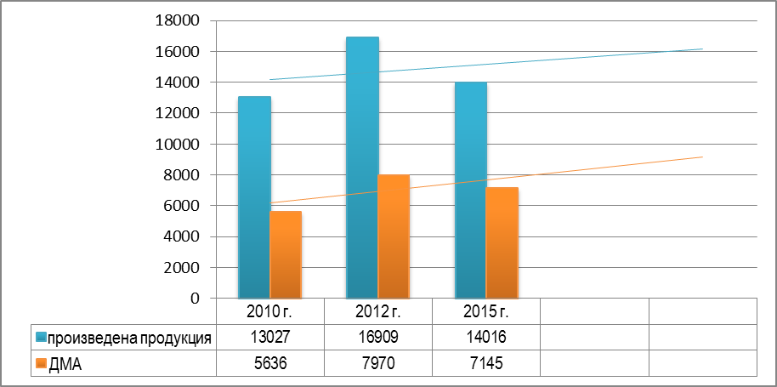
Източник: НСИ, ТСБ - Кърджали

Основни икономически дейности
Сектор "Селско, горско и рибно стопанство"
През 2011 г. предприятията в селското стопанство в община Черноочене са 7, което заема относителен дял от 8 % от всички предприятия в селското стопанство на областно ниво. През 2015 г. броят на предприятията е нараснал на 11. Данните за 2015 показват, че ДМА възлизат на 183 хил. лв. Въпреки, че районът е земеделски, през периода 2010 – 2015 г. условията не са били благоприятни за развитие на селското стопанство. През 2011 и 2012 г. икономическите показатели в селското стопанство започват да показват по – добри резултати от предходните години, като произведената продукция през 2012 г. е с 33 % повече спрямо 2008 г.
Фигура 7 - Основни икономически показатели на предприятията в сектор "Селско, рибно и горско стопанство" в община Черноочене, 2010 - 2015 г., в хил. лв.
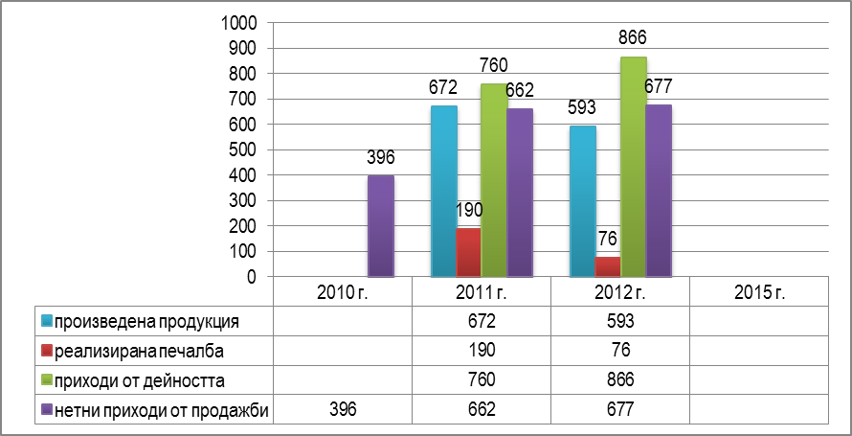
Забележка: «..» Данните са конфиденциални
Източник: НСИ, ТСБ - Кърджали
Наличието на конфиденциални данни за 2015 г. подсказва, че е налице влошена ситуация в сферата на селското стопанство. Голяма част от земеделската земя е под наем или аренда. Стопанствата са малки, като това остава основен фактор за ограничаване на инвестициите в сектора, а заетостта е ниска.
През периода 2015-2016 г. в общината са реализиране общо 25 проекта по Програмата за развитие на селските райони на обща стойност близо 867 хил. по две мерки:
- Мярка 6.1 „Стартова помощ за млади земеделски производители“ – 7 проекта на стойност 0,341 млн. лв. и
- Мярка 6.3 „Стартова помощ за развитието на малки стопанства“ – 18 проекта на стойност 0,526 млн. лв.
Реализираните проекти дават възможност да се допусне, че през следващите години сектора ще селското стопанство бавно ще се възстанови, но ще бъде необходима и подкрепа от страна на общината за изграждане на инфраструктура спомагаща за развитието на младите земеделски стопанства.

Земеделие и животновъдство
Броят на регистрираните земеделски производители през последните години показва тенденция на нарастване. През 2013 г. техният брой е 403, като в края на 2016 г. достига до 1 607, като това до голяма степен може да се дължи на изискването за регистрация, за да могат да се получат субсидии.
Обработваемата земя заема най – голям дял в община Черноочене, следвана от пасищата и мерите. Значителен е и горския фонд, който заема 11,6 % от общия горски фонд на областта.
По отношение на собствеността на обработваемата земя, традиционно най – голям е делът на частните собственици – около 60 % от обработваемата земя е в частни ръце. Следващият собственик е държавата, а най – малък е делът на общинската земя.
Таблица 11 - Разпределение на селскостопанската земя по видове собственост
общо | държавна | общинска | частна | Ост. фонд | Друга
53 032 | 715 | 175 | 31 800 | 18 815 | 1 527
Основните отглеждани култури в периода 2010 – 2015 г. са характерни за общината – тютюн, пипер, царевица, слънчоглед, картофи и др.
Дълго време тютюна се явява основен поминък на местното население, но през последните години се наблюдава отчетлива тенденция за драстично намаление, поради ниските изкупни цели. През 2016 г. в общината са произведените близо 250 т., като се очаква и през 2017 г. тези количества да се запазят. Близо 80% от произведената продукция се изкупува от «Сокотаб». Данните за другите отглеждани култури показват, че няма тенденция към преориентиране към някоя други култури, като основно.
На територията на общината няма действаща земеделска кооперация, което представлява значима бариера пред развитието на сектора, защото към момента земеделските стопани планират своята дейност хаотично, предлагат малки количества продукция, което ги прави нестабилни по отношение изкупни цени, технически мероприятия, механизиране на обработката на земята.
Животновъдството е по – слабо представено и заема по – малък дял от общата селскостопанска продукция. Планинският и полупланинският релеф на района и наличието на пасища и ливади предполага развитието на овцевъдството, козевъдството и месодайното говедовъдство. Като цяло се отчита ръст при отглежданите животни в региона. Тези данни показват една положителна тенденция. Въпреки това, голяма част от отглежданите животни се ограничават основно в рамките на дребното производство и личното потребление.
Сектор „Индустрия“
В края на 2015 г., в „Преработваща промишленост“ има регистрирани 28 предприятия с общо 399 заети и 384 наети лица в тях. Броят на предприятията е намалял с 3,4% спрямо 2010 и с над 24% спрямо 2012 г. След пиковата 2012 г. в преработващата промишленост се отчита сериозен срив. Нетните приходи от продажба, произведената продукция, печалбата и приходите от дейност са намалели с над 50%, ДМА с 45% за период от 3 г. Основните икономически показатели за предприятията в този сектор са дадени в следващата фигура.
Фигура 8 - Основни икономически показатели на предприятията в сектор "Преработваща промишленост" в община Черноочене, 2008 - 2015 г., в хил. лв.
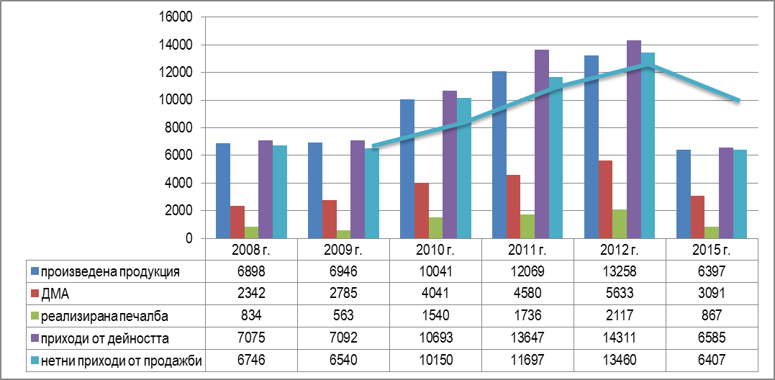
Източник: НСИ, ТСБ - Кърджали
Наблюдаваните негативни тенденции са характери и по отношение на заетостта в сектора. Независимо от това, преработващата промишленост остава основния икономически сектор в община Черноочене.
Драстичното намаление на резултатите постигнатите от местните компании в сектор „Преработваща промишленост“, до голяма степен се компенсират от развитието през последните години на строителството. Отчетеният спад е до голяма степен преодолян в сектора, като се отчита сериозен ръст спрямо предходните години. Таблицата по – долу представя основните икономически показатели в сектор „Строителство“.
Таблица 12 – Основни показателите в сектор „Строителство“, 2010-2015 г., в хил. лв.
Строителство | 2010 г. | 2012 г. | 2015 г.
произведена продукция | … | .. | 4281
ДМА | 47 | .. | 1980
реализирана печалба | … | .. | 589
приходи от дейността | … | .. | 4714
нетни приходи от продажби | …. | .. | 4193
Забележка: «..» Данните са конфиденциални
Източник: НСИ, ТСБ - Кърджали

Сектор „Услуги“
Секторът е вторият по значимост в местната икономика. В търговията, ремонт на автомобили и мотоциклети са регистрирани близо 44% от всички фирми в общината.
Фигура 9 - Основни икономически показатели на предприятията в икономическа дейност "Търговия, ремонт на автомобили и мотоциклети в община Черноочене, 2008 - 2015 г., в хил. лв.
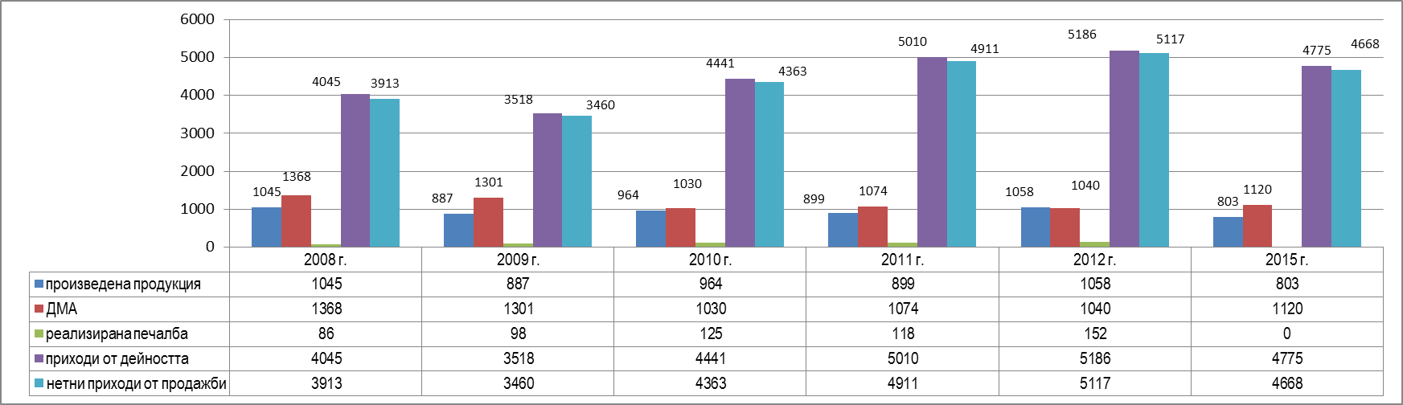
Източник: НСИ, ТСБ - Кърджали
Сравнителните данни през последните 5 г. очертават спад в произведената продукция на втория по значимост сектор в местната икономика с 16,7%, при увеличаване на инвестициите в ДМА за същия период с 8,7%. Увеличението на броя на фирмите в сектора се отразява в ръст на приходите от дейности (7.5%) и нетните приходи от продажби (7%), но е довел до намаление на намаляване на ефикасността и печалбите в сектора.
Хотелиерството и ресторантьорството е пряко свързано с развитието на туризма. Според официалната статистика, на територията на общината няма регистрирани средства за подслон и места за настаняване, няма и регистрирани туристически посещения, тъй като в НСИ се включват категоризирани средства за подслон и места за настаняване с над 10 легла, функционирали през съответната година. Поради това, считаме, че дейностите са свързани изцяло в направлението ресторантьорство, което се характеризира с високи нива на еластичност по отношение на доходите на населението. Възможностите за развитие на сектора са сравнително ограничени, не толкова поради териториалното разположение на община, а по - скоро поради липса на достатъчно развити обекти, които да са притегателен център за туристическо посещение.
След наблюдавания спад в периода 2011-2012 г., секторът показва сериозни признаци на възстановяване. Данните 2015 г. по отношение произведената продукция бележат ръст с близо 49%, което води до нарастване на приходите от дейност с 30%, а на нетните приходи от продажба с близо 25%. За последните 5 г. се отчита и ръст на инвестициите в ДМА с 4%. Основните икономически данни за развитие на сектора са дадени в следващата таблица.

Фигура 10 - Основни икономически показатели на предприятията в икономическа дейност "Хотелиерство и ресторантьорство" в община Черноочене, 2010 – 2015 г., в хил. лв.Източник: НСИ

Доходи, заетост и безработица
Тенденциите в развитието на пазара на труда в община Черноочене се характеризират с негативни тенденции по отношение на икономически активните лица, заетостта и безработицата.
Активното население в общината във възрастовата група 15-64 г. в действителност е значително по–малобройно от трудоспособното население. Данните от последното преброяване показват, че икономически активното население в община Черноочене възлиза на 3 277 души, или 34,1%. Неактивното население възлиза на 5 088 души. Това оставя значително поле за действие за увеличаване на заетостта и съответно възможност за постигане на значително по-благоприятен баланс между заетите лица и пенсионираните възрастни хора. Това също така демонстрира и значението на повишаването на равнищата на заетост в общината.
“Коефициентът на икономическа активност“ в края 2016 г. отчита известно подобрение като достига 51,15% спрямо 50,17%. Независимо от лекото повишение остава значително под средните стойности за област Кърджали и страната.
Потребностите на пазара на труда през 2015 г. в общината, се определят от водещите икономически дейности по отношение на заетостта – преработващата промишленост, търговията и строителството. Приносът на икономическите дейности в заетостта е показано във фигурата по-долу.
Фигура 11 - Принос на основните икономическите дейности в заетостта в община Черноочене, 2015 г., в %
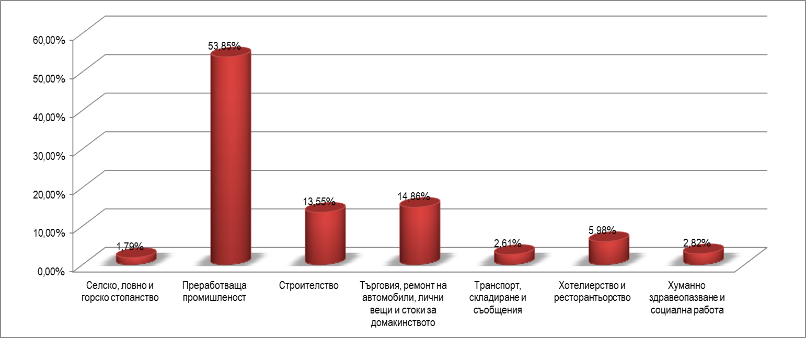
Източник: НСИ
През последните 5 г. се наблюдава промяна в заетостта по основните икономически сектор. Тази тенденция е съчетана с намаляване на общия брой на заетите лица в общината с 22% през 2015 г. спрямо 2012 г. Данните показват, значително намаление на заетите в сектор «Преработваща промишленост» с близо 15 процентни пункта. В същото време, възстановяването на сектор «Строителство» генерира нови работни места, като в него за заети над 13% от всички заети в общината. Ръст се отчита и в сектор «Хотелиерство и ресторантьорство» с близо 3 процентни пункта. В останалите икономически дейности, наблюдаваните изменения през периода 2012-2015 г. са незначителни.
Намалението на заетите лица е съпроводена с намаляването на разходите за възнаграждения на местните фирми. Все пак, данните показват, че темпа на намаляване на разходите е по-нисък от темпа на намаление на заетите лица, което води до нарастване на средногодишното възнаграждение на 1 наето лице на трудово и служебно правоотношение в община Черноочене – от 4347 лв. (2012 г.) на 5113 лв. през 2015 г.
Фигура 12 – Динамика на промяна на средно годишно възнаграждение на наетите лица на трудово и служебно правоотношение в община Черноочене, 2007 - 2015 г., в лв.
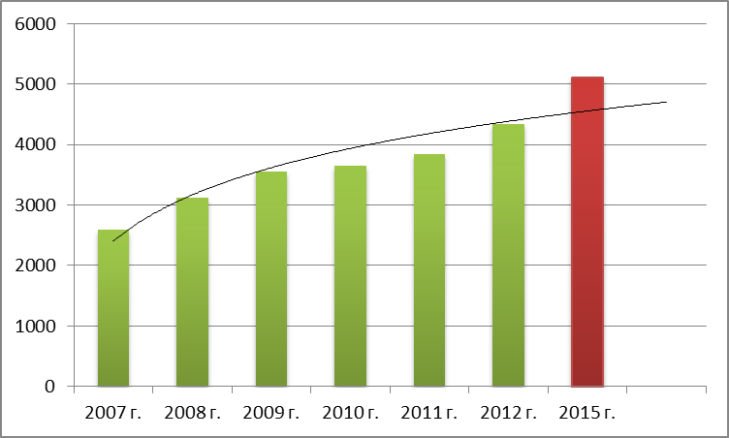
Източник: НСИ, собствени изчисления
Тази тенденция води и до нарастване на месечното възнаграждение на един нает от 362 лв. през 2012 г. на 426 лв. през 2015 г. Наблюдаваните негативни тенденции в дейност „Преработващата промишленост“ оказват влияние и върху динамиката на работната заплата. Това е единственият сектор, в който се отчита понижение на средномесечната работна заплата от 442 лв. през 2012 г. до 413 лв. през 2015 г. В същото време развитието на сектор „Строителство“ е довело до нарастване на заплата до близо 580 лв., което е значително над средното за общината.

Безработица
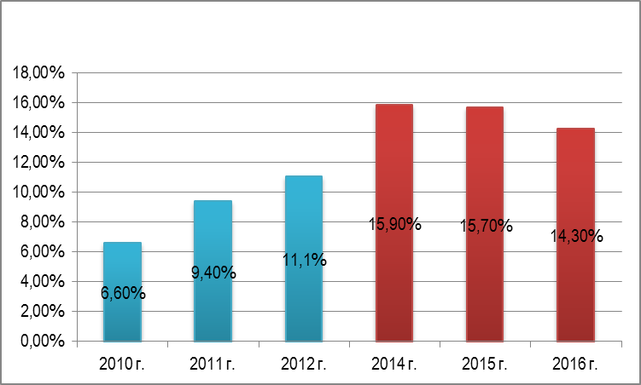
През последните години се наблюдава отчетлива тенденция на нарастване на безработните лица в общината, като пика е 2014 г. В края на 2016 г. официално са регистрирани 468 души спрямо 358 души през 2012 г. – ръст от 30%. Сред основните рискови групи на пазара на труда в общината са жените, лицата с основно и по-ниско образование и продължително безработните лица. Динамиката на регистрираните безработни лица е показана на следващата фигура.
Фигура 13 – Динамика на коефициента на безработица в община Черноочене, 2010 - 2015 г., в %
Източник: ДБТ - Кърджали
Данните за безработицата отчитат единствено регистрираните безработни лица в бюрата по труда. В същото време в общината е налична скрита безработица, дължаща се на невъзможност за регистрация и висок дял на обезкуражените лица. За намаляване на безработицата се разчита главно на програмите за временна заетост, които в средносрочен и дългосрочен план не допринасят за осигуряване на устойчива заетост и икономическото развитие. Има няколко основни причини за наблюдаваните характеристики в динамиката на безработните лица в общината, а именно:
- заминаване в емиграция или за краткосрочна работа в чужбина на голяма част от фактически безработните в общината – това по същество е изнесена безработица;
- демотивиране на много безработни и обезсърчаване да се регистрират като безработни;
- увеличаване на хората в активна възраст, които не работят, но и не търсят работа.
В структурното отношение безработицата се характеризира с висок дял на безработните лица с основно и по-ниско образование, които за последните 4 г. са нараснали до 64% (2016 г.) спрямо 53,37% (2012 г.) от всички официално регистрирани безработни лица. Липсата на професия на безработните от тази неравнопоставена на пазара на труда група ограничава конкурентоспособността им за устройване на работа и води до продължителен престой в бюрата по труда /продължителна безработица/. Основна възможност за намиране на работа се явяват области изискващи ниско квалифициран труд, с ниско заплащане и без сериозни възможности за професионално развитие. Ниската степен на образование и квалификация предопределят и голямата продължителност на престой на лицата с основно и по-ниско образование на пазара на труда. Допълнителна алтернатива на тази рискова група се явяват програмите за субсидирана заетост, която обаче не може да осигури устойчиви работни места, гарантиращи сигурност и качество на живот.
Фигура 14 – Разпределение на безработните лица по степен на образование, 2016 г.
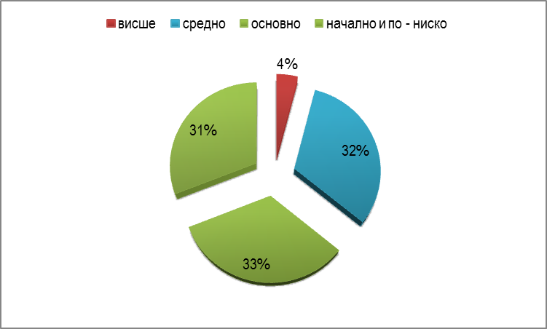
Източник: ДБТ - Кърджали
Нивата на младежка безработица в общината като цяло запазва през последните години. Като се има предвид, че значителна част лицата в тази възрастова група не се включват в обхвата на работната сила, то делът на безработните младежи са значително по-високи. Младежите са уязвима група на пазара на труда дотолкова, доколкото им липсва опит. Част от причината е в трудността на образователната система да отговори на нуждите на пазара. Сравнително ниските нива на безработни лица в група до 29 г. се дължи на демографските и протичащите през последните години миграционни процеси, довели до бавни, но устойчиви процеси на застаряване на населението в общината.
Безработните лица с продължителност на регистрацията над 1 година, намаляват до 44,2% (2016 г.) в сравнение с 46,1% през 2012 г, от общия брой безработни лица. Във възрастово отношение се наблюдава нарастване дела на продължително безработни лица над 50 г. Липсата на квалификация и образование е сериозна пречка за тези лица да намерят работа, предвид ограничения брой на свободните работни места предлагани в общината.
Въпреки, че за съхраняване на трудоспособността важна роля има личната отговорност следва да се отбележи, че съществени причини за преждевременното напускане на трудовата сфера в общината са свързани основно с липсата на обучение и възможности за (по-нататъшна) заетост и ранното освобождаване на по-възрастни работници.
Необходимостта от използването на наличния потенциал за заетост не обхваща само възрастните хора, а се отнася за всички възрастови групи. За тази цел са необходими интензивни усилия за подобряване на шансовете за заетост на всички групи лица с ограничени възможности за заетост.
- превенция срещу възникването на безработица и изключване именно на възрастни хора в условия на рецесия;
- създаване на повече и по-добри възможности за навлизане и професионални перспективи за младите хора и на необлагодетелстваните по отношение на достъпа до пазара на труда лица;
- гарантиране на широко разпространено образование и обучение, включително повишаване на квалификацията без откъсване от професионалната дейност;
Остават актуална необходимостта Общинска администрация Черноочене да провежда активни действия за намаляване на безработицата на територията на общината са ограничени. В средносрочен план, основните действия следва да се насочат към създаване на привлекателна среда за бизнес, която да допринесе за увеличаване на заетостта.

Образователна инфраструктура
Образователната структура на населението на 7 и повече навършени години значително се подобрява през 2011 г. в сравнение с предходните години, следвайки ясно изразената тенденция на увеличаване на броя и дела на населението с висше и средно образование при същевременно намаляване на броя на лицата с основно и по-ниско образование. Въпреки това, в община Черноочене все още е висок процента на населението, което е с по – ниско образование от основно.
Делът на населението, което е с основно образование е високо за сметка на тези, които са завършили средно и висше образование.
През последните години се забелязва първите по значими признаци на негативните тенденции в развитието на населението в общината. За последните 9 г. се наблюдава спад с близо 23% на децата и учениците включени в образователната система. Най – сериозно е намалението сред учениците в основните училища, които са намалели в периода 2007-2015 г. с 259 деца (-55%), като през 2015 г. техния брой е под децата в детските градини. Единствено се отчита увеличение на учениците в средните училища, като техния брой е нараснал с 3,7% (18 ученика) за същия период. Данни за броя деца и ученици през последните години е даден в следващата фигура.
Фигура 15 – Динамика на децата и учениците посещаващи детските градини и училища на територията на община Черноочене, 2007-2015 г.
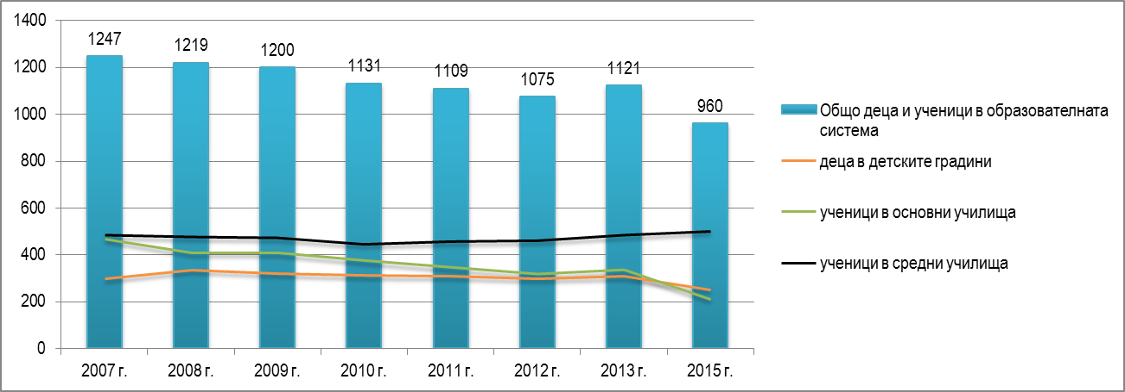
Източник: Общинска администрация
Данните за демографските процеси показват, че наблюдаваните тенденции за намаление на броя на децата и учениците ще продължи и през следващите години, в резултата на миграционните процеси и естественото движение на населението.

Предучилищно образование
В община Черноочене броя на детските градини (целодневни и полудневни) през 2013 г. е бил 9 броя, докато през 2015 г. техния брой е намалял на 8. За последните години само една целодневна детска градина е затворила. Въпреки намалението на броя на детски градини, броя на учителите в тях се е запазил сравнително равен за периода 2010 – 2015 г.

Таблица 13 - Брой детски градини, деца и учители, 2010 - 2015 г.
Детски градини по вид, детски учители и деца в община Черноочене 2010 - 2015 г. | 2010 г. | 2011 г. | 2012 г. | 2013 г. | 2015 г.
целодневни детски градини | 6 | 7 | 8 | 8 | 7
полудневни детски градини | 5 | 3 | 2 | 1 | 1
общо детски градини | 11 | 10 | 10 | 9 | 8
детски учители в ЦДГ | 22 | 24 | 24 | 24 | 24
детски учители в ПДГ | 5 | 3 | 2 | 1 | 1
общо детски учители | 27 | 27 | 26 | 25 | 25
деца в ЦДГ | 248 | 272 | 279 | 294 | 241
деца в ПДГ | 62 | 36 | 18 | 12 | 9
общо деца в детските градини | 310 | 308 | 297 | 306 | 250
Източник: Общинска администрация Черноочене
Намаляването на естествения прираст в съчетание с изходящите миграционни потоци започва да се усеща. За период от 3 г. децата в детските градини са намалени с 18% като в средносрочен план може да се очаква, че тази тенденция ще бъде запазена.
Все още е актуална необходимостта от подобряване на материално – техническата база и частични ремонти в ЦДГ Минзухар и Даскалово.

Общо образование
Намаляването на броя учениците през последните години рефлектира върху намаляване на броя на учебните заведения на територията на общината. През 2015 г. техния брой е 5, от които 1 средно училище и 4 основни училища. За периода 2010 г. – 2015 г. общият брой ученици е намалял с близо 13,5%, като това е основно за сметка на учениците в основните училища, където намалението е с над 43%.
Броят на учениците в средно общообразователното училище в с. Черноочене показва, нарастване с 11%, като техния брой е достигнал 500 ученика.

Фигура 16 – Брой ученици в основни и средно общообразователни училища, 2010 - 2015 г.
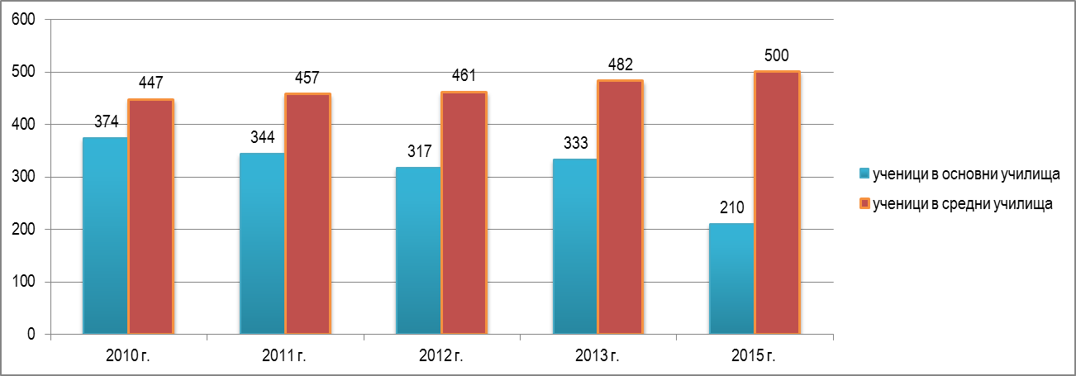
Източник: Общинска администрация Черноочене
Материално – техническата база на училищата в общината е сравнително добра. Средно общообразователното училище в с. Черноочене участва по проекти и разполага с компютри, интернет, интерактивни методи за обучение. В селата Комунига и Габрово училищата също са в добро състояние и оборудвани със съвременна техника за обучение. През първите три години на изпълнение на ОПР на община Черноочене са изградени 12 нови спортни площадки в селата. Това осигурява възможност на жителите на населените места да спортуват безопасно и по всяко време.
Основен проблем по отношение на образованието в общината е намаляващият брой на децата. Това води до образуване на слети паралелки в някой от основните училища, в резултат, на което са налице трудности при провеждане на учебния процес.
Основните насоки за инвестиции в образователната инфраструктура са насочени към въвеждане на мерки за енергийна ефективност, осигуряване на достъпна архитектурна среда, необезпеченост по отношение на пълноценното личностно развитие и повишаване на квалификацията на педагогическия и непедагогическия състав.

Социални дейности и здравеопазване
На национално ниво, едни от основните резултати, които се очаква да се постигнат в дългосрочен план е чрез намаляване на броя на децата в институциите, да се достигне до пълното закриване на класическия тип специализирани държавни институции, като същевременно се прекрати настаняването в тях на деца от 0 до 3 годишна възраст и за хора над 18-годишна възраст с психични разстройства, умствена изостаналост и деменция. В оперативен план, деинституционализацията протича според разпоредбите на Закона за социално подпомагане (ЗСП) и правилника за неговото приложение (ППЗСП). Правилникът определя и видовете социални услуги в общността, които включват: личен асистент, социален асистент, домашен помощник, домашен социален патронаж, дневен център и център за социална рехабилитация и интеграция. Центровете за временно настаняване, преходното, защитеното и наблюдаваното жилище са поставени в категорията „социални услуги – резидентен тип“.
По данни на НСИ от проведено преброяване през 2011 г. население на 16 и повече навършени години с и без трайно намалена работоспособност или степен на увреждане е, както следва:
Таблица 14 - Трайна намалена работоспособност или степен на увреждане
Отговорили | Няма | До 50 % | От 50 до 70 % (III група) | От 71 до 90 % (II група) | Над 90 % (I група) | Общо
3490 | 3231 | 30 | 86 | 87 | 56 | 259
Източник: НСИ
На този въпрос доброволно са отговорили 3 490 лица от община Черноочене, като статистиката показва, че 7,42 % от тях имат степен на увреждане. За останалите общини в областта, проучването показва, че средната стойност на лицата с увреждания е около 7,77 %, от тези, които са дали доброволно отговори.

Социални услуги
Предоставяните социални услуги в общината бележат тенденция на увеличение. В края на 2016 г., услугите включват наличието на клуб на инвалида, който обслужва над 100 души годишно, услуга „личен асистент“, обслужващ 21 души, програма за професионално обучение, 2 защитени жилища и Център за социални услуги в с. Черноочене.
Защитеното жилище в с. Патица функционира от 2010 г., с капацитет 8 души и с 5 човека персонал - психолог, рехабилитатор, социален работник и управител. Обитателите на защитеното жилище са самотници в риск, които имат нужда от социализация. Те се определят със съдействието на общинската и областната служби за социална закрила.
Защитеното жилище в с. Минзухар бе изградено чрез преустройство на бившата сграда на основното училище в селото. Капацитетът на жилището е 10 души, с численост на персонала от 6 души. Изграждането е финансирано по проект „Красива България“. Финансирането се осъществява, като делегирана от държавата дейност.
Център за социални услуги в домашна среда в с. Черноочене функционира от 2014 г. Изграден е по процедура за предоставяне на безвъзмездна финансова помощ BG051PO001-5.1.04 „Помощ в дома”, финансирана по Оперативна програма „Развитие на човешките ресурси”, като неговата цел е да се осигури качествена грижа в домашна среда на лица с трайни увреждания с невъзможност за самообслужване, чрез повишено качество на грижа, целенасоченост и гъвкавост на предоставянето на услуга в общността. В центъра работят двама служители – един управител и един социален работник, които контролират работата на социалните работници. След провеждане на обучение на одобрените 27 домашни помощници, те започнаха да предоставят социални услуги по домовете и се грижат за 35 потребители, които са в частична или пълна невъзможност за самообслужване и са в риск от социална изолация. Асистентите предоставят почасови услуги за лична помощ и дейности с медико-социална насоченост – помощ при хранене, помощ за поддържане на личната хигиена, помощ при обличане, събличане, къпане, прием на лекарства, придружаване до образователна и здравна институция, месторабота, помощ при почистване на дома, пазаруване, приготвяне на храна, заплащане на сметки и др.
Към настоящия момент общината изпълнява два проекта със социална насоченост „Социални услуги за независим живот”, договор № BG05M9OP001-2.002-0083-C001 по процедура за директно предоставяне на безвъзмездна финансова помощ BG05M9OP001 «Независим живот», по Оперативна програма «Развитие на човешките ресурси» 2014-2020 година и проект № BG05-0907-1/24.03.2015 г. на Община Черноочене с АСП по Проект № 2014BG05M9OP001-2.2015.001-C0001 „Нови възможности за грижа” , финансиран по ОП „Развитие на човешките ресурси”.
Не са достатъчно проучени възможностите за развитие на социалните услуги по отношение на хората с увреждания и децата, които имат нужда от необходима подкрепа. Има необходимост от изграждане на дневен център за деца с увреждания. Такъв в гр. Кърджали има, но той е с ограничен капацитет, както има необходимост от всекидневно пътуване. Дневен център за деца с увреждания позициониран в община Черноочене ще даде възможност да се обхванат децата със специфични нужди от региона.
Възрастните хора с увреждания, както и възрастни хора самотноживеещи са значителен брой в община Черноочене. Има необходимост от изграждане на Център за настаняване от семеен тип за стари хора, поради наблюдаваната тенденция към застаряване на население на общината.

Здравеопазване
Здравни заведения на територията на общината няма. Здравното обслужване на населението се осъществява от медицински кадри, които към 2015 г. са 5 общопрактикуващи лекари. Лекарите практикуват в бивши здравни центрове в Черноочене и в здравни пунктове по селата, като в Черноочене има двама ОПЛ, а останалите ОПЛ са в селата Комунига, Пчеларово и Бели вир. Броят на лекари по дентална медицина се нараснали до 6. Медицински специалисти по здравни грижи на територията на община са 5 души в края на 2015 г.
Осигуреността на населението от лекари показва, че община Черноочене не е облагодетелствена. За община Черноочене коефициента „брой лекари на 10 000 души от населението“ е в рамките на 6-8 лекари на 10000.
Основните недостатъци и проблеми на системата за здравеопазване са свързани с недостига на общо практикуващи лекари и лица без здравни осигуровки
Като се има предвид броя на населението на общината и възрастовия им състав, броят на лекарите е малък и те не са в състояние да осигуряват ефективно доболнично здравно обслужване на населението, още повече процеса по обслужване се затруднява от многото на брой и отдалечени едно от друго населени места.

Култура и културно – историческо наследство
В община Черноочене има 4 читалища и 8 библиотеки:
Таблица 15 - Читалища, 2016 г.
№ | Наименование | Местонахождение
1 | Народно читалище Пробуда 1952 | с. Черноочене
2 | Народно читалище Дружба 1956 | с. Габрово
3 | Народно читалище Иван Буюклиев 1926 | с. Пчеларово
4 | Народно читалище Никола Вапцаров | с. Комунига
Източник: Общинска администрация Черноочене
Библиотеки има във всяко едно от гореизброените читалища, както и в селата Петелово, Лясково, Бели вир, Минзухар, Паничково.
Единственото активно читалище е в с. Пчеларово. Там има самодеен състав, който участва във фестивали и концерти в страната. Събират се веднъж седмично (четвъртък) и извършват активна културна дейност, включително доброволни инициативи с детската градина по време на празници. Останалите читалища са активни по – скоро с библиотеките си, които са осъвременяват периодично. Читалищата са оборудвани, разполагат в компютърна техника и интернет, но не са активни по отношение на иницииране на културни мероприятия.
Към момента не са използвани пълноценно възможностите на читалищата за предоставяне на информация за населението и превръщането им в място за събиране на хора със сходни интереси.
Община Черноочене има годишен културен календар, в който са описани културните събития през годината.

Културно –историческо наследство и туризъм
Районът на днешната община Черноочене е бил населяван още от каменно-медната епоха /3500 години пр. н. е./. При проведени археологически разкопки в местността „Градище“, разположена на 10 километра от Черноочене, са открити множество култови предмети и оръдия на труда от кост, керамика и метал. Тук е открита и уникална колекция от 57 глинени и мраморни идоли. В този район археолозите намират и медна пластика на тракийски конник.
Територията на община Черноочене е богата и на много мегалитни паметници, свързани с цивилизацията на траките. Това са предимно скални ниши, скални гробници и шарапани /винарни/. По-голям интерес сред тях представляват скалната гробница в местността Гузгун кая /Горящ камак/ на 3 километра източно от село Душка, и нишите край село Безводно.
Някои от съществените туристически обекти с потенциал за развитие, но не достатъчно проучени и популяризирани са:
- „Пармак кая" край с. Ночево - в района на село Ночево има добре запазен комплекс от разнородни изсичания и съоръжения, разположен в местността "Пармак кая" на около 500 след последната махала на селото. Впечатление правят добре запазените трапецовидни скални ниши, както и няколко сводообразни сухи пещери. Местното население е дало различни наименования за всяка открояваща се скална група (Овенът, Сляпата глава, Килимявката, и др.).
- Шарапаните край с. Ночево - намират се в едноименната местност, под гореописаните скални комплекси. Това са две добре запазени шарапани, разположени на около 200 метра една от друга. Смята се, че предназначението на шарапаните е за производство на вино, но много автори смятат, че в определени периоди те са изпълнявали и ролята на жертвеници.
- Тракийско светилище Биюк тепе край с. Женда - крепостта е разположена на връх, на който от трите страни се спускат напълно отвесни и непристъпни скали. По тях се виждат трапецовидни култови ниши, изсечени от траките преди хиляди години. Единствената достъпна страна от крепостта е била защитена с дебела 1.5 м. стена, част от която е запазена и до днес. От Асара се открива панорамна гледка към планината. На стотина метра под върха се намира скален феномен под формата на гъба с височина 8 метра. На нея също са изсечени култови ниши.
- Средновековна крепост „Градището" край с. Пчеларово - намира се в местността "Градището", на около 5 км северно от селото, непосредствено край пътя за гр. Хасково, малко след разклона за с. Петелово и Минерални бани. Обектът е проучван през 1967-68 година. Няма разкрити останки от сгради във вътрешността на крепостта. Доказано е, че крепостната стена е изградена върху много по-стар културен пласт - датиран към 3 500 г. пр. Хр.
- Вековен бял бор в с. Пчеларово - дървото се намира в непосредствена близост до църквата. Това е бял бор - вид, който днес се среща по-рядко. Обявен е за защитен обект през 1984 г. Висок е 25 м, а обиколката на ствола е 3.50 м. Възраст към датата на обявяване - 500 години.
- Водопад край с. Безводно - в близост до с. Безводно, край маркираната пътека за вр. Чиляка, има сравнително висок водопад, с височина около 25-28 метра. Той е непосредствено под коларския път и когато има вода гледката е внушителна. Дерето е изключително живописно. За съжаление, водопадът е сезонен и най-добре е да се посещава до месец юли.
- Връх Чиляка над с. Безводно - това е най-високият връх в рида Каракулас - 1459 м. Пътят до него минава през изключително красив ландшафт, сред редуващи се гори и голи чукари. Районът е осеян с високи канари и паметници от времето на траките.
- Елови находища, с. Мурга и с. Женда - Елата (Abies Alba) от сем. Борови (Pinacea) е терциерен реликт и за региона е рядко и необичайно растение. Регистрирани са три находища на територията на област Кърджали, като две от тях са в община Черноочене. Находището на ела при с. Мурга е най-голямо.
- Поддържан резерват "Казълчерпа" край с. Женда - намира се в землището на с. Женда и носи името на доминиращия връх в района Казълчирпа (1036 м). Представлява черборова гора, останки от някогашна богата растителност, заобиколена от издънкова дъбова гора, която се простира и извън резервата.
- Църквата "Света Параскева", с. Пчеларово - църквата е популярна сред населението като "Света Петка". Архитектурно се открояват два строителни периода - от 1886 и 1913 г.
- Езеро с пиявици край с. Бели вир - в заблатено езеро „Сюлюк гьол" живеят рядък вид кръвосмучещи животинки. Водоемът, наричан от местните хора Сюлюк гьол /езерото на охлювите/, се обитава от медицински пиявици, за които се вярва, че лекуват най-различни болести.
Възможности за ловен туризъм предоставя държавната дивечовъдната база "Женда" с площ 5 258 хектара, в който основни видове дивеч са муфлон, сърна, дива свиня и заек. ДДС „Женда" привлича много любители на лова. Ловностопанският район се стопанисва от Държавно ловно стопанство „Женда". Най-голям е интересът към муфлоните и дивите свине.
Добрите природни дадености и наличните ресурси създават отлични условия за развитието на селски, културен и ловен туризъм.
Туризмът все още не е развит като сектор на икономиката в община Черноочене, въпреки, че има предпоставки за това. Проблемите са свързани основно с:
- Туристи - няма статистика, която да посочва какъв е приблизителният брой туристи до гореизброените обекти. Липсва организация на туристопотока чрез туроператорски фирми. Туристите са единични.
- Достъп до обектите – някои от обектите са трудно достъпни, в зависимост от местонахождението им.
- Информация за обектите – все още голяма част от обектите не са проучени и няма пълна информация за тях, която да се представя пред туристите.
Туризмът не е сред развитите сектори в общината. Необходимо е да е проучат обектите, да се популяризират, да се стопанисват и да има достатъчна информация за тях. Има потенциал за развитие на селски, планински, ловен и риболовен, познавателен екотуризъм, използвайки хубавата природа и наличните културно – исторически паметници на територията на община Черноочене.
Според информация на НСИ няма данни относно средствата за подслон и места за настаняване за периода 2010 – 2012 г., но в НСИ са включени категоризирани средства за подслон и места за настаняване с над 10 легла, функционирали през съответната година.
Това, което се забелязва, че има няколко района в общината, в които са концентрирани обектите с потенциал за развитие в областта на туризма. Общината съвместно с частни предприемачи е необходимо да приоритизира обектите си и да започне поетапно да ги развива според този, който има най – голям потенциал за развитие – да е в близост до главен път, да има туристически обекти, достъпна инфраструктура, места за хранене и настаняване. Един от тях е районът на с. Пчеларово, което се намира в близост до главния път за Кърджали. В с. Пчеларово през последните години се изгради спортен атракционен комплекс с тенис корт, волейболни игрища, като е планирано да има и места за настаняване.
Привличането на туристи за дълъг период от време е трудност, тъй като е свързана с комплекс от услуги и туристически обекти, поради тази причина първоначално е подходящо община Черноочене да бъде включена към обектите, които се посещават в община Кърджали и региона.

Спорт и младежки дейности
Спортните дейности в община Черноочене се осъществяват от футболен клуб „Искра“, който е с дата на регистрация 03.02.2010 г. През месец март 2014 г. е открит и реконструирания спортен комплекс (стадиона) в община Черноочене. Чрез него се създава възможност за спортуване на децата, младежите и местното население. Стадионът е ремонтиран по проект, финансиран от Програма за развитие на селските региони. Съоръженията са достъпни за всички, които желаят да спортуват. Това е една добра възможност за създаване на нови спортни клубове и организиране на спортни мероприятия в общината.
Заедно с реконструкцията на стадиона са изградени и комбинирани спортни площадки в селата: Бели вир, Паничково, Комунига, Габрово, Лясконо, Даскалово, Дядовско, Житница, Минзухар, Пряпорец и Петелово, които са достъпни за всички жители и гости на общината.
Спортните дейности в община Черноочене са описани в годишен спортен календар. По голямата част от спортните събития се организират на общинския стадион с. Черноочене, а другите във Физкултурен салон на СОУ „Хр. Смирненски” с. Черноочене.
Няма младежка организация на територията на общината. Освен в училищата, младежите няма къде да се събират и да обменят идеи. Има необходимост от създаване на младежки център или ОДК, където да се създадат възможности за младежите – организиране на танцови състави, обучение по музикални инструменти, изобразително изкуство и други.

Инфраструктурно развитие, свързаност и достъпност на територията

Транспортна инфраструктура и достъпност
Общинската пътна мрежа е с обща дължина от 181 км., което включва 129 км. с асфалтова настилка, 19 км. – с баластра и 33 км. без настилка.
Таблица 16 показва каква е дължината на пътната мрежа по класове пътища, като най – голям дял от 25,05 км. заемат пътищата от клас II, следвани от пътищата от клас I (15, 100 км.). За сравнение, на областно ниво, общата дължина на пътищата първи клас е 94,8 км., което е 15 % от общата дължина на републиканската пътна мрежа в областта.
Таблица 16 - Дължина на пътна мрежа по класове пътища за община Черноочене към 31.12.2016 г.
I клас (км) | II клас (км) | III клас (км) | Общо | % от РПМ в областта
15, 100 | 25,05 | 7,477 | 47,624 | 7,54
Източник: Областно пътно управление Кърджали
Местните пътища са общински и частни, отворени за обществено ползване. Общата дължина на местните пътища към 31.12.2016 г. е 164,2 км. или 77,5 % от дължината на пътната мрежа в областта. По вид настилка, преобладават местните пътища с настилка – 84,8% от ОМП на общината, като без настилка са 15,2% (25 км.) от общинската пътна мрежа. В края на 2013 г. състоянието на общинските пътища показваше, че близо 60,4% от пътищата са в лошо състояние. За периода 2014-2016 г. общината е инвестирала над 11 млн. лв. за реконструкция и рехабилитация на основни пътни артерии, между които:
- Път KRZ1432 (Черноочене-Житница-Дядовско-Каняк) и Път KRZ1434 (/KRZ1433 Черноочене-Севдалина/-Бели вир-Каняк;
- Път KRZ1436 - с. Комунига - с. Женда –яз. Боровица - с. Безводно от км. 0+000 до км 25+00 в Община Черноочене, обл. Кърджали”;
- Път Черноочене - Железник – Свободиново;
- Път Ново селище – Бакалите.
В резултат на предприетите действия се отчитат близо 60 км рехабилитирани пътища, което е 37,1% от цялата общинска пътна мрежа. В процес на подготовка е и Рехабилитация на общински път Николово - Черноочене - с. Пчеларово - с. Минзухар - с. Драганово.

Водоснабдяване и канализация
Експлоатирането и поддържането на водоснабдителните системи и съоръжения и предоставянето на водоснабдителни и канализационни услуги в рамките на територията на община Черноочене се извършва от Водоснабдяване и Канализация ООД – гр. Кърджали.
“ВиК” ООД - Кърджали ползва сурова вода от два повърхностни водоизточника – яз. “Боровица” и планинско водохващане за с. Равен, община Момчилград. В община Черноочене всички населени места се водоснабдяват с локални източници. Всички останали количества сурова вода са от подземни водоизточници – дренажи, каптажи, шахтови кладенци и тръбни кладенци. Особени проблеми с качеството на питейната вода няма.
„ВиК“ ООД – Кърджали обслужва близо 45% от населените места в общината, като обхванатото население е 76,45%. През лятото някои от водоснабдителните групи не могат да покрият нарасналите нужди от вода /главно за стопански цели/ и се налага въвеждане на режим на водоподаване. Основният проблем е, че нуждите от вода през лятото надхвърлят възможностите на водоизточника, както и на цялостната система да подсигури необходимите водни количества. През летните месеци, се наблюдава режим на водата в селата Габрово и Комунига.
За подобрение на водоснабдителната инфраструктура в периода 2014-2016 г. са инвестирани ресурси насочени към подобряване на водохващанията и осигуряване на ново оборудване при източника.
Канализационната система в общината е изградена на ниско ниво. Едва 4 населени места имат изградена цялостна или частична канализация - с. Черноочене, с. Среднево, с.Нови пазар и с. Комунига. По данни на НСИ към 2011 г., обществена канализация имат едва 349 от жилищата на общината, или 12,6 % от общо жилищата в общината. Нямат канализация 34,5 %, което е приблизително 1/3 от жилищата. Тези, които са свързани с попивна яма са 36,06 % от жилищата.
През 2014 г. чрез средства от Фонда за "Растеж и устойчиво развитие на регионите" е реализиран проект за изграждане на „Канализация с. Черноочене“ на стойност 2,19 млн. лв.
Все още, сред главните приоритети остават изграждане на канализационна инфраструктура – канализационни мрежи за отпадъчни води и подобряване на водоснабдителната инфраструктура.

Комуникационна инфраструктура
Покритието със сигнал на лицензираните национални телевизии (БНТ, Би Ти Ви и НТВ) е 100 % за територията на общината. На територията на общината покритие имат и трите мобилни оператора Виваком, Глобул и Мобилтел (с покритие от приблизително 100 %). Те предлагат като услуга достъп до безжичен интернет.
Данните от последното преброяване на домакинствата през 2011 г. показват, че в община Черноочене, достъп до кабелна телевизия имат едва 11,6 % от домакинствата в общината. Домакинствата, които притежават сателитни антени са 72,7 % от общо всички домакинства. По отношение на използването на компютри и интернет – компютри притежават 23,4 % от домакинствата, а интернет близо 19 % от тях.
Пощенски станции в община Черноочене има в 5 села - Черноочене, Габрово, Комунига, Паничково и Пчеларово.

Състояние на основните компоненти на околната среда
Липсата на големи промишлени предприятия на територията на община Черноочене определят доброто състояние на основните параметри на околната среда – въздух, води, почви и биоразнообразие.
Основните рискове за замърсяването на въздуха, водите и почвите в общината продължават да имат:
- дейностите в земеделието и животновъдството при неприлагане на добрата производствена практика;
- изхвърлянето на отпадъци на нерегламентирани сметища;
- нерегламентираното складиране и съхранение на торови маси от животновъдните ферми;
- лошото състояние на канализационните мрежи и съоръженията към тях - липсваща канализация или такава с изтекъл амортизационен срок, липса на съвременни високо ефективни пречиствателни съоръжения за отпадъчни води от населените места.

Анализ на компонентите на околната среда
Атмосферен въздух
Замърсители на въздуха в общината са производствени емитери с по-малка значимост за замърсяването на въздуха. Нивата на ФПЧ , серни и азотни оксиди, въглероден оксид и др. са в нормата. Изключение са зимните периоди в резултат на използване на твърди горива за битовото отопление. Поради липсата на сериозен автомобилен трафик, емисиите от транспортна са незначителни и не оказват влияние върху качеството на въздуха. Инцидентно замърсяване на въздуха се получава при сериозни засушавания през летните месеци. Преобладаващите западни, северни и северозападни ветрове ограничават преноса на замърсени въздушни маси от градовете Кърджали, Хасково и Димитровград.
Състояние на почвите
В общината има добри предпоставки за развитие на земеделието и животновъдството. Почвите са в добро екологично състояние поради отсъствие на „активна“ промишлена дейност и интензивна селскостопанска дейност на територията на общината. Единствено при с. Патица има регистрирано замърсяване на почвите с хром и никел над допустимите концентрации. Използването на добри земеделски практики, контролирано торене, недопускане нерегламентирано натрупване на торови маси от животновъдните ферми, на твърди битови отпадъци и др. са гаранция за опазване на почвите и водите в общината. Липсата на емисионното замърсяване по отношение на въздуха и водите и управлението на отпадъците, са дейности, които водят до намаляване на деградацията на земите и почвите. Вертикалната разчлененост на релефа, интензивността на валежите и начина на ползване на земите са основен фактор за деградационния процес на почвите в общината. В землищата на общината е засилена водната ерозия.
Потенциални източници на замърсяване на почвите в общината се явяват транспорта, РЗД (растително защитната дейност), нерегламентираните сметищата за складиране и съхранение на оборски тор и неговото последващо използване, което е предпоставка за дифузно замърсяване на почвите, на повърхностните и подземни води.
Състояние на водните ресурси
Повърхностните води в общината се използват за водоснабдяване с питейна вода на населението и за напояване. Водните тела са приемник на отпадъчните води. На територията на общината всички повърхностни водни тела са категоризирани като „чувствителна зона”. Реките са с ясно изразено маловодие през лятото и са определени като „пресъхващ тип реки“. За питейно-битово водоснабдяване се използва 1 водохващане от– яз. ”Боровица” за гр.Кърджали, като състоянието на водното тяло е добро, има и изградена санитарно – охранителна зона. Освен това във всички села има локални водоизточници. Останалите повърхностни води не се използват за водоснабдяване. Качеството на водите на река Перперешка преди и след село Черноочене отговаря на показателите за ІІ – ра категория водоприемник, като по някои компоненти отговаря на изискванията за І – ва категория с изключение нитратните йони и съдържанието на никел. Понастоящем водните тела се замърсяват главно с отпадъчни непречистени води.
Подземните водни ресурси съответстват на нормативните изисквания и не се наблюдава отклонение на параметрите към 2016 г.
Основните източници на замърсяване на водите на територията на общината са от антропогенен характер - точково и дифузно замърсяване.
Общият поток отпадъчни води на точковите източници на замърсяване, са населението в дадено населено място. Населението формира замърсителен товар, който е характерен и се изразява в еквивалентните показатели БПК5 и ХПК, неразтворени вещества и биогенни елементи с органика, изразени в различните форми на азот и фосфор. Битови и небитови отпадъчни води се заустват без пречистване в реки и дерета, с което се замърсяват почвите и подземните води. Предизвиква се риск за здравето на населението, неблагоприятни битови условия, замърсена околна среда.
Основните източници на дифузно замърсяване на територията на общината се явяват:
- Урбанизирани територии (участъци в селата и др. обекти) без канализация, които използват септични ями, попивни кладенци и др. Голяма част от отпадъчните води най-често се отвеждат в земните пластове и са предпоставка за замърсяване на почви, подземни и повърхностни води и създаване на условия за здравен риск в района.
- Отпадъци - нерегламентирани депа за твърди битови отпадъци. Неконтролируемо депониране на отпадъци.
- Животновъдство – неконтролируемо натрупване на торови маси.
Шумово замърсяване
Най-голям дял в акустичния режим на територията на община Черноочене заема транспортният шум. Периодично и локално се наблюдава завишаване на нивото на шум при извършване на строителни дейности.
Отпадъци
Общинското депо в община Черноочене е затворено, като в периода 2010- август 2016 г. образуваните битови отпадъци се извозваха към временната площадка разположена до старото депо на община Кърджали в землището на с. Вишеград. От 10.08.2016 г. в с.Вишеград е пуснато в експлоатация Регионален център за управление на отпадъците, който обслужва общините от областта, в т.ч. и община Черноочене. Изграденото депо отговаря на всички национални и европейски изисквания. Сметосъбиране и извозване на битови отпадъци е организирано в 27 населени места от общината, с което са обхванати 6 725 души или 70 % от населението. Това се свързва с по-малкия брой на жителите в необхванатите населени места и затрудненият достъп до тях, особено в зимните месеци.
Основен проблем по отношение на управлението на отпадъците е свързан с формирането на нерегламентирани сметища край населените места и пътната инфраструктура.
Основните рискове са свързани с неконтролираното изхвърляне на строителни отпадъци от граждани и фирми води до формиране на нерегламентирани сметища на входовете и изходите на населените места и замърсяване на зелените площи в самите населени места. Периодично се организира почистване на възникнали нерегламентирани сметища. Почистването на нерегламентираните сметища, допълнително натоварва бюджета на общината, като се отделят допълнителни средства за предепонираните им. Много често се налага и тяхното повторно почистване.

Биоразнообразие; Защитени територии, обекти и зони
Разнообразният релеф, климатични условия и липсата на големи промишлени предприятия допринасят за запазеното биоразнообразие на територията на общината. По Закона за защитените територии са обявени 4 защитени територии – 1 поддържан резерват, 1 защитена местност и 2 природни забележителности – таблица 17. За резервата „Женда“ има изработен план за управление.
Таблица 17 - Защитени територии в община Черноочене
Име | Площ в ха | Землище | Собственост и стопанисване
Поддържани резервати
„Женда“ (Къзъл черпа) | 39,90 | с. Женда | ДГФ, ДС “Женда”
Защитени местности
„Боровете“ | 77 | с. Женда | ДГФ, ДС “Женда”
Природни забележителности
Елата - м. Келевия дренак | 0,50 | с. Женда | ДГФ, ДС “Женда”
Находище на ела | 11,30 | с. Мурга | ДГФ, ДС “Женда”
Общо защитени територии | 128,7
Източник: РИОСВ - Хасково
За дългосрочното опазване на видовото многообразие и използването му за местно развитие важно място заема устойчивото управление на водите и горите в общината. Пълно изследване на видовото многообразие на територията на община Черноочене не е правена. Изследвани са част от територията.
Защитените зони по Натура 2000, попадащи на територията на община Черноочене са по Директива 92/43/ЕЕС за опазване на природните местообитания и на дивата флора и фауна и Директива 79/409/ЕЕС за опазване на дивите птици. Информацията за защитените зони е представена в таблицата по-долу.
Таблица 18 - Защитени зони от мрежата "Натура 2000": 33 Родопи Източни BG0001032
Наименование/ код | Площ [хa] | Заповед за обявяване/ статут | Териториален обхват oбласт, oбщина, населено място
Защитени зони за опазване на дивите птици
ЗЗ Добростан BG0002073 | 83 615.52 | №РД-528/26.05.2010г | обл. Кърджали, общини Кърджали, Ардино, Черноочене и oбл. Пловдив и обл. Смолян
Защитени зони за опазване на местообитанията
ЗЗ Родопи Средни BG0001031 | 154 845.53 | Реш. на МС №661/16.10.2007г. | обл. Кърджали, общини Кърджали, Ардино, Черноочене и обл. Хасково, обл. Смолян и обл. Пловдив.
Източник: РИОСВ – Хасково, Регистър на защитените територии и защитените зони в България, http://eea.government.bg/bg/output/registers/index.html

Влияние на климатичните промени на територията на община Черноочене
За оценка на въздействието на климатичните промени са използвани данни, свързани с настоящите и бъдещите климатични условия и въздействието им върху територията на община Черноочене. Наблюдаваните тенденции за нарастване на средногодишните температури и намаляване количеството на валежите засягат по различен начин всички природни ресурси (води, гори, почви), оказват и влияние върху здравето на човека и икономическите дейности. Ключовите показатели оказващи влияние върху територията на общината са свързани с:
- По-високи наземни температури;
- По-високи температури на въздуха близо до повърхността на земята;
- По-висока влажност.
Очакваните промени в температурата, очертават два периода, които ще имат отражение върху естествените ресурси и населението на общината:
- От октомври до май – определено постоянно увеличение на средномесечните температури между 0,8 и 1,2°C;
- От юни до септември се очаква значително увеличение (от 1,1 до 1,8°C), което може да доведе до сериозни засушавания и свързаните с тях проблеми по отношение на земеделската продукция, количеството и качеството на водните ресурси и здравни рискове.
Средногодишната температура на територията на община Черноочене при настоящите условия е между 11-13°C, и се очаква да се увеличи с 1,4-1,6°C до 2030 г.
Източник: IPCC 4 – CIAT – http://www.ccafs-climate.org/data/
Фигура 17 - Прогноза за равнището на валежите в община Черноочене, по месеци в мм.
Промените в режима на валежите се движи в зависимост от сезоните, като се разграничават два периода:
От януари до април се очаква увеличаване на месечното количество валежи, главно през март – с повече от 5% и свързано с проливни валежи, водещи до наводнения;
- От май до декември, главно през юли и септември се очаква значително намаляване (повече от 20% през август), което може да доведе до сериозни засушавания и свързаните с тях проблеми по отношение на количеството и качеството на водните ресурси;
Очаква се средногодишното количество на валежите да намалее с близо 8,8% и да достигне до 625 мм., спрямо настоящата стойност от 680 мм. Поради увеличените атмосферни изпарения и наблюдаваното затопляне, може да се очаква валежите да бъдат концентрирани в по-интензивни дъждове, следвани от по-дълги периоди с ниско количество валежи. Тенденцията е към по-чести поройни дъждове, с увеличена интензивност.
Изменението на климата засяга водите повече от всички други естествени ресурси. Очакват се промени в хидроложкия цикъл, което ще окаже значимо влияние върху качеството и количеството на наличните и достъпни водни ресурси.
Тенденцията е към по-чести поройни дъждове, което води до нарастване на рисковете, свързани с наводнения. С най-висок риск от наводнения на територията на общината се оценява района по поречието на р. Перперек, около с. Средново. Потенциално засегната територия се оценява на 0.23 км², като ще бъдат засегнати и жителите на селото.
Намаляването на летния отток на реките, в резултат от намаляването на летните валежи, води до увеличаване на процента отпадъчни води в общия отток на приемниците, което ще доведе до повишаване на здравните рискове, замърсяване на почвите и водите в общината.
Очаква се затоплянето на климата да доведе до по-ранно начало на вегетация през пролетта и за по-дълъг период от време през есента. Едновременно с това ще се създадат благоприятни условия за развитието и нарастване на редица селскостопански вредители.
Животновъдството ще бъде неблагоприятно засегнато от по-голям топлинен стрес и изменение на фуражните и пасищни ресурси.
Основните климатични рискове за горския фонд на територията на община Черноочене са свързани с повишаване на температурата и температурните екстремуми, повишаване на броя на горските пожари, повишен риск от загуба на биологично разнообразие, промени в жизнения цикъл на отделни видове, физиологични промени, повишен риск от каламитети, съхнене на горите в резултат на намаляване на количествата на валежите и активизиране на свлачищни процеси.

АДМИНИСТРАТИВЕН КАПАЦИТЕТ

Институционален капацитет
В периода 2014-2016 г. бяха реализирани 5 проекта за близо 335 хил. лв. финансирани от Оперативна програма „Административен капацитет“. В тях бяха обучени общо 372 (с натрупване) представителите на общинска администрация. Обученията преминати от служителите спомогнаха за повишаване на тяхната професионална компетенция в различни сфери – лидерство, планиране и управление на дейностите общината, мониторинг, компютърни умения и др. Успешно изпълнените проекти по различни програми показва, че в общината се работи целенасочено по отношение на повишаване на институционалния си капацитет.
За да се повиши качеството на административния капацитет, модернизира управлението за предоставяне на висококачествени публични услуги за гражданите и бизнесът е необходимо да се използват възможностите, които ще се предоставят по Оперативна програма „Добро управление” 2014-2020 г. в три главни направления: повишаване на институционалния капацитет, ефективността и ефикасността на публичната администрация; предоставяне на качествени услуги на гражданите и бизнеса и развитие на електронното управление; ефективно и ефикасно усвояване на средствата от ЕС.
Изпълнението на проекти, финансирани със средства от Европейския съюз и други финансови инструменти през последните години е довело до положителни страни, като:
- натрупан опит, който ще бъде ползван в следващи периоди;
- добър диалог с икономическите и социални партньори на местно, общинско ниво;
- прилагане на добри практики в областта на планирането и подготовката и реализирането на проекти.

Финансов капацитет
Проследяване на постигнатите резултати в общината е възможно основно чрез проследяване на отчетността по бюджета, респ. представяне на средствата по приходите и разходите в бюджета спрямо планираните стойности. Като съставна част на отчета на бюджета е и отчета на капиталовата програма, в който по различните обекти е представено изпълнението спрямо планираните разходи. В отчета не се съдържат количествени резултати, а само финансови.
По данни на Министерство на финансите, община Черноочене няма задължения. Данните показват ръст на бюджета на общината в периода 2014-2016 г. спрямо периода 2010-2013 г. – фигура 18.
Фигура 18 – Динамика на бюджетните разходи, 2013-2016 г., лв.
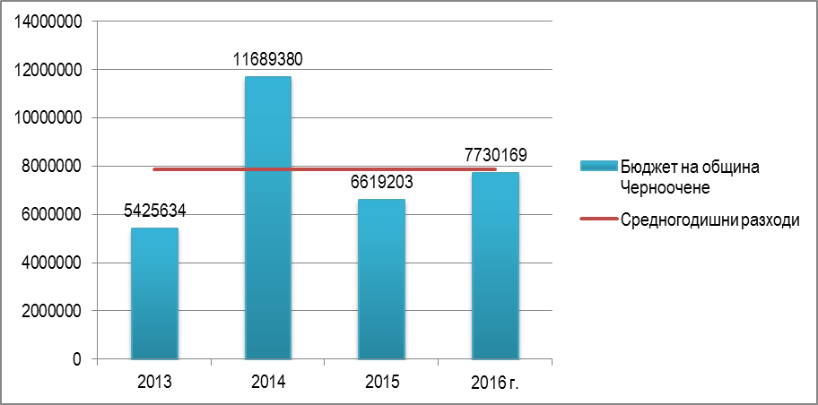
Източник: МФ
Наблюдава се отчетлива тенденция към увеличаване на собствените приходи през последните три години, като отчета показва, че съществува стремеж към изпълнение на планираните постъпления от местни (собствени) приходи за съответната фискална година.
Положителна е стъпката, която е предприела общината да пренасочва повече собствени средства за капиталови инвестиции, като през 2015 г. техния относителен дял е 23,54%, а през 2016 г. стигат до 30,53% спрямо общите разходи.

SWOT – АНАЛИЗ
SWOT - анализът се разработва, за да се направи ефективно планирането на развитието в община Черноочене. Целта на анализа е да се спомогне за определяне на текущата стратегическа позиция и изборът на стратегия. Чрез SWOT – анализът се цели:
- синтезирано представяне на състоянието на община Черноочене;
- насочване към приоритетни сфери за постигане на устойчиво развитие;
- насочване към приоритетни проблеми за решаване.
SWOT – анализ и включва четири квадранта, които имат за задача да спомогнат процеса на планиране, като изисквания, които са съблюдавани са:
- Силните и слабите страни са вътрешни “неща” за общината, върху които можем да влияем пряко и да контролираме.
- Възможностите и заплахите пред общината са външни “неща”, които следва да бъдат отчетени, но не може директно да се влияе и остават извън контрола на общината. Възможностите и заплахите пред общината са свързани с нейната външна среда.
Силни страни |  | Слаби страни
- Запазена чиста природна среда и нисък риск от ерозионни процеси на почвите;  - Работната сила има изградени компетенции в областта на шивашката и металообработващата промишленост;  - Модернизирана спортна база на територията на цялата община;  - Висок дял на ремонтирана общинска пътна мрежа;  - Въведено организирано сметосъбиране във всички населени места от общината;  - Добро финансово управление на общинския бюджет;  - Повишен институционален и финансов капацитет на общината по отношение привличане на външно финансиране. |  | - Влошаване на демографската структура на населението в резултат на изходящи миграционни потоци и отрицателен естествен прираст;  - Намаляване на броя предприятия и заетите в преработващата промишленост;  - Развитието на селското стопанство е подчинено на малки стопанства, най-често от семеен тип.  - Ограничени възможности за реализация на произвежданата селско стопанска продукция;  - Липса на големи, структуроопределящи предприятия;  - Намаляване на броя деца в основните училища, води до затруднения в образователния процес;  - Недостатъчни социални услуги за хора в неблагоприятно положение;  - Липса на места за хранене и настаняване, обслужващи туристическото търсене.
Възможности |  | Заплахи
- Благоприятно териториално разположение спрямо транспортен коридор 9  - Наличие на микроязовири, осигуряващи възможности за напояване и допринасящи за развитие на зеленчукопроизводство  - Потенциал за развитие на туризъм, свързан с близостта до основни туристически обекти в областта – Перперикон, Татул и др. |  | - Икономическа и финансова стагнация, която ще доведе до увеличаване на безработицата в общината;  - Климатични промени и свързаните с тях рискове;  - Продължаване на процесите за закриване на училища и детски градини в резултат на намаление на раждаемостта и засилване на миграционните процеси;

Цели и приоритети за развитие на община Черноочене за периода 2017 – 2020 г.
Общинският план за развитие като средносрочен стратегически документ обвързва сравнителните предимства и потенциал за развитие на местно ниво с ясно дефинирана визия, цели и приоритети за постигане на конкретни цели, свързани общо от стремежа към по-висок жизнен стандарт на хората в общината и постигане на устойчиво развитие на територията.
Съответствието на общинския план за развитие с изискванията, залегнали в стратегическите насоки на национално ниво и законодателството на ЕС в областта на регионалната политика, най-общо се насочват към намаляване на икономическите, социалните и териториалните неравновесия и подобряване на жизнения стандарт. В по-широк контекст, общинския план отчита приоритетите и целите на Стратегията „Европа 2020” и съобразява политиката за сближаване на ЕС.
Съгласно указанията, планът трябва да съответства на стратегическите цели и приоритети на следните документи:
- НСРР 2012 – 2022 г.;
- Регионален план за развитие на ЮЦР 2014 – 2020 г.;
- Областна стратегия за развитие на област Кърджали 2014-2020;
- Стратегия Европа 2020.
Извършената междинна оценка на изпълнението на ОПР на община Черноочене за периода 2014-2020 г. отчита, че тези документи не са променяни от датата на тяхното приемане и заложената в тях посока на развитие продължава да бъде актуална. В тази връзка, одобреният от Общинския съвет, План за развитие на общината и извършена Актуализация на Програмата за реализация отразява целите и приоритетите на основните стратегически и планови документи в сферата на регионалното развитие, като отчита специфичните и характерни условия на общината.
Тъй като настоящата актуализация продължава да следва същата посока на развитие, а визията, стратегическите цели и приоритети са все още актуални, Актуализираният документ на Общинския план за развитие на община Черноочене в съответствие с националните стратегически / планови и програмни документи в областта на регионалното развитие.

Визия и стратегически цели за развитие на община Черноочене
Визията за развитие и стратегическите цели продължават да бъдат актуални и за периода 2017-2020 г. поради, което не е извършена промяна в тяхното съдържание и посока. Предизвикателствата, пред които е изправена община са свързани икономическото развитие, демографската криза, климатичните промени, рискът от възможната загуба на биоразнообразие и не на последно място появата на военни конфликти в региона.
Актуалната визия очертава едно желано състояние и определя рамката за реализация на плана. Въз основа на това е идентифицирана следната визия за развитие на община Черноочене.
Община Черноочене – привлекателно място за младите хора с възможности за личностно и професионално развитие.
Визията отчита насоките на Стратегията „Европа „2020“ и акцентите на новата Кохезионна политика на ЕС за периода 2014 – 2020 г. и конкретизира на местно ниво основните цели и приоритети на основните стратегически и планови документи от по-високи йерархични нива.
Поставената обща цел също продължава да бъде актуална и към днешно време, като тя е насочена към:
Постигане на устойчиво развитие и подобрена жизнена среда в община Черноочене
Постигането на устойчив растеж, зависи от необходимостта да се изградят привлекателни, достъпни и здравословни места за живеене и работа. Основните насоки включват подобряване на условията в населените места (общински център и селата), опазване и съхранение на природната среда, запазване на откритите пространства, предлагане на повече удобства за отдих и спорт.
Постигането на устойчиво развитие ще се осигури чрез отговорно развитие, управление на околната среда, постигане на икономическа устойчивост и чувство за принадлежност.
На база на актуалната обща цел, две стратегически цели са залегнали в Актуализирания документ.
- Създаване на условия за насърчаване на бизнес развитието на местните производители и професионалните компетенции на населението.
- Осигуряване на качествена среда на живот на местното население чрез подобряване на инфраструктурата и предлаганите услуги.
По отношение на първата, общината ще се фокусира върху подкрепа и сътрудничество с бизнеса. Подкрепата на община Черноочене за развитието на местната икономика е насочена предимно към секторите с потенциал за растеж, които биха генерирали допълнителни работни места и биха довели до повишаване на стандарта на живот на местното население.
По отношение на втората стратегическа цел, общината ще продължава да изпълнява ангажиментите си за подобряване на инфраструктура и условията за живот на местното население. Усилията ще продължат да са насочени към подобряване на стандартите в социалния сектор (образование, култура, спорт и социални грижи) и техническата инфраструктура (транспортна система, благоустрояване и ВиК).
Стратегическата рамка за развитие на общината е показана в следващата схема:

Визия за развитие: Община Черноочене – привлекателно място за младите хора с възможности за личностно и професионално развитие.
Обща цел: Постигане на устойчиво развитие и подобрена жизнена среда в община Черноочене

Стратегическа цел 1
Създаване на условия за насърчаване на предприемачеството и бизнес развитието на местните производители

Стратегическа цел 2
Осигуряване на качествена среда на живот на местното население чрез подобряване на инфраструктурата и предлаганите услуги

Приоритет 1
Инвестиции в линейна и обществена инфраструктура
Приоритет 2
Създаване на условия за развитие на местната икономика и подобряване на условията на живот
Приоритет 3
Прилагане на принципите на добро управление
Фигура 19 – Актуална стратегическа рамка за развитие на община Черноочене за периода 2017-2020 г.

Приоритети за развитие на община Черноочене
Приоритетите за развитие на община Черноочене продължават да бъдат актуални и в периода 2017-2020 г. и те остават същите. Тяхната задача е да откроят основните направления, върху които общинската администрация и другите субекти на територията на общината ще трябва да фокусират вниманието си, за постигане на набелязаните цели.
В Актуализирания документ за изпълнение на Общинския план за залегнали 3 приоритета, като към всеки един са формулирани конкретни специфични цели, както следва:
Предвид поставените стратегически цели, и силните и слаби страни в досегашното развитие на община Черноочене, са определени няколко приоритетни области, където ще бъдат насочени усилията на социално-икономическата политика за устойчиво и балансирано развитие.
Приоритет 1 – Инвестиции в линейна и обществена инфраструктура
  - Специфична цел 1.1 - Образователна инфраструктура;
  - Специфична цел 1.2 – Социална инфраструктура;
  - Специфична цел 1.3 – Културна инфраструктура;
  - Специфична цел 1.4 – Пътна инфраструктура;
  - Специфична цел 1.5 – ВиК инфраструктура;
  - Специфична цел 1.6 – Екологична инфраструктура;
  - Специфична цел 1.7 - Благоустрояване и енергийна ефективност.

Приоритет 2 – Създаване на условия за развитие на местната икономика и подобряване на условията на живот
  - Специфична цел 2.1 - Подкрепа за развитие на местната икономика;
  - Специфична цел 2.2 - Проучване и популяризиране на възможности за отдих и туризъм;
  - Специфична цел 2.3 – Подкрепа за развитие на човешките ресурси;
  - Специфична цел 2.4 - Инвестиции на местни компании.

Приоритет 3 – Прилагане принципите на добро управление
  - Специфична цел 3.1 - Повишаване на административния капацитет на общинската администрация;
  - Специфична цел 3.2 - Подобряване на обслужването на населението и бизнеса;
  - Специфична цел 3.3 – Осигуряване прилагането на плана за развитие.

Приоритет 1 – Инвестиции в линейна и обществена инфраструктура
Подобряването на линейната (пътна и ВиК) и обществена инфраструктура е от съществено значение за повишаване качеството на живот. Тя, освен това е и предпоставка за активен социален и икономически живот, чието наличие е сред основните фактори за задържане на местното население в общината.
Инвестициите в социалната сфера също са сред основните отговорности на общината. Подкрепата за подобряване условията в училищата, разширяване кръга на предоставяните социални услуги, както и развитието на спортните, младежки и културни дейности са от ключово значение за качеството на живот, задържането на местното население, и намалението на въздействието на миграционните процеси. За периода 2014-2016 г. общината разшири услугата „Защитено жилище“ и разкри нова социална услуга в домашна среда. И през периода 2017-2020 г., общината ще продължи своите усилия в посока изграждане или осъвременяване на инфраструктура, която да се използва от възможно най-голям хора, и така да повлияе на тяхната мотивация да останат и да се развиват в община Черноочене.
Обособяването на отделен приоритет за всички инфраструктурни обекти е показателно за значимостта на инфраструктурата за местното развитие.
Специфична цел 1.1 - Образователна инфраструктура
Подобряването на условията в образователните заведения е задължително на фона на все по-намаляващия брой на децата в детските градини и основните училища. Необходимо е осигуряването на отлични битови условия за провеждане на образователния процес, които наред с повишаване квалификацията на учителите може да доведе до задържане на децата в училище, както и да въздейства на процесите на миграция.
Специфична цел 1.2 – Социална инфраструктура
Негативните процеси на застаряване на населението продължават и нуждата от предоставяне на грижи за тях нараства. Разширяването и разкриването на нови услуги в общността ще окаже въздействие и върху пазара на труда, тъй като е свързано и с откриването на работни места. Най-големият проблем се състои обаче във финансовите ограничения и липсата на достатъчно ресурси в местния бюджет за предоставяне на нужните услуги, както и липсата на подготвени кадри.
Специфична цел 1.3 – Културна инфраструктура
Развитието на местните културни институции ще въздейства за съхраняването на културната идентичност на общината и ще спомогне за приобщаване на децата и младежите към активно участие в културните процеси.
Читалищата като център на културна идентичност са важно средище за развитието на малките населени места. Предвижданите ремонти на сгради на читалища в общината целят осигуряването на забавления и възможност за създаване на местни общности с общи интереси.
Тъй като в общината няма младежки организации, освен неформални в част от училищата, за създаване на възможност за развитие на младежки и извънкласни дейности все още е актуална задачата за създаване на младежки център, в който могат да се организират младежки танцови, певчески и музикални състави, както и младежки прояви. Това ще инициира създаването и на формализирани младежки организации.
Специфична цел 1.4 – Пътна инфраструктура
Достъпността е от ключово значение в съвременния свят. Именно заради това значителна част от средствата, предвидени в общинския план (външни и собствени) се насочват към поддръжка на общинската пътна мрежа. В периода 2014-2016 г. общината е инвестирала над 11 млн. лв. за ремонт и рехабилитация на основните местни пътни артерии, като тяхното поддържане и подобряване на състоянието е перманентна грижа на общинското ръководство.
Специфична цел 1.5 – ВиК инфраструктура
Достъпът до чиста и в достатъчно количество и качество питейна вода и надеждни системи за пречистване на отпадъчните води е от решаващо значение за здравето и благосъстоянието на жителите от общината. В този контекст, целта е свързана с подобряване на водоснабдителните и канализационните системи в общината и покриване на Европейските директиви и Националната стратегия за околна среда на България, чиято основна задача е да „предостави достатъчно количество вода с добро качество за различни цели“. Общинската администрация има ангажимент да работи с различни заинтересовани страни, за да гарантира постоянен достъп до чиста вода, сега и в бъдеще.
Специфична цел 1.6 – Екологична инфраструктура
Промяната на климатичните условия засяга по различен начин всички естествени ресурси, като води до интензивни промени в хидроложкия цикъл, а в последствие рискът от по-големи и по-чести наводнения и суши се увеличава. Освен това, то оказва огромно влияние върху наличните водни ресурси, както и върху качеството и количеството на наличните и достъпни водни ресурси. В резултат на това, безопасността на жителите от екологични рискове като наводнения е от критична грижа на общината. Рисковете от тези опасности могат да бъдат смекчени и управляеми чрез внимателно планиране, проектиране и строителство.
Специфична цел 1.7 - Благоустрояване и енергийна ефективност
Създаването на благоприятни условия за живот са свързани с осигуряване на привлекателни и безопасни населени места. В същото време, при наличието на съвременни технологии и механизми за по-ефективно управление на ресурсите, е необходимо да се използва възможността при внедряване на мерки за енергийна ефективност в сгради – общинска собственост, да се реализират икономии, с които може да се финансират различни други проекти.
Приоритет 2 – Създаване на условия за развитие на местната икономика и подобряване на условията на живот
Развитието на местния потенциал – както на фирмено, така и на индивидуално, личностно ниво, изисква подкрепа, до степента, която общинската администрация може да влияе според своите специфични отговорности и правомощия. И в периода 2017-2020 г. се предвиждат действия насочени към осъществяване на дейности, които допринасят за подобряване развитието както на фирмите, така и на населението в трудоспособна възраст.
Отчитайки, че местната икономика е зависима от селското стопанство и леката промишленост, то акцента ще е насочен към осигуряване на условия за реализация на земеделската продукция директно от производителите.
Туризмът се разглежда като перспективен през призмата на нарасналото туристическо търсене в регион Кърджали и интересните културно-исторически паметници и природни забележителности на територията на общината. Ще се положат активни мерки за насърчаване на сектора, се очаква, че ще се реализират и местни инициативи, свързани с откриване на нови обекти за настаняване и хранене и популяризиране на обекти с туристически потенциал.
Самостоятелната дейност на местните компании също е част от общинското развитие, тъй като осигурява работни места и ниво на покупателната активност сред населението. Възможностите, които различни програми на Европейския съюз осигуряват за технологична модернизация и повишаване конкурентоспособността на малките и средни предприятия ще се използват от местни фирми.
Специфична цел 2.1 - Подкрепа за развитие на местната икономика
Развитието на селското стопанство изисква осигуряването на възможности за по-пряк достъп до пазара. Това се засилва и от наблюдаваните тенденции за намаляване на площите за отглеждане на тютюн в общината. Изграждането на тържище би изиграло съществена роля в сближаването между производители и търговци. Това може да изиграе ролята на стимул в развитието и специализирането в отглеждането на отделни култури.
Залесяването е свързано както с екологичните аспекти, така и със социалните фактори. Задължението ни да запазим гората е в основата на осигуряването на качествена среда за живот. Борбата с деградацията със земята и устойчиво управление на земите също ще бъде един от важните акценти в периода 2017-2020 г. В това направление общината ще подкрепя действия за инвентаризиране и анализ на състоянието на земните ресурси общинска собственост, кампании за запознаване на населението с УУЗ и ползите от прилагането му на практика и изграждане на локални съоръжения за компостиране на отпадъците от растителен и животински произход и ползване на компоста за подобряване плодородието на земите.
Специфична цел 2.2 - Проучване и популяризиране на възможности за отдих и туризъм
Община Черноочене има потенциал за развитие на туризма, базиран изцяло на близостта с гр. Кърджали и създадената дестинация за културно – исторически туризъм. Възможностите са най-вече в областта на фамилното предлагане на туристически услуги, и създаването на местен асортимент от предлагани стоки с туристическо приложение. Тъй като има концентрация на забележителности в няколко района на общината, необходимо е поетапното им и приоритетно развитие в сътрудничество с частни инициативи и разработване и разпространение на маркетингови туристически рекламни материали.

Специфична цел 2.3 – Подкрепа за развитие на човешките ресурси
Насърчаване на местните общности и повишаване на професионалните компетенции е в основата на дейностите, предвидени по тази специфична цел, като дейностите по тази цел ще продължат до края на периода.
Професионалното обучение в различни сфери също е един от факторите за осигуряване на перспектива пред населението в трудоспособна възраст, и общината като един от значимите работодатели ще продължи да съдейства за откриване на нови работни места, като осигурява и мерки за повишаване на професионалната квалификация на заетите лица.
Специфична цел 2.4 - Инвестиции на местни компании
Местните компании извършват своята дейност при засилена конкуренция на вътрешните и международни пазари. В този процес се налага те да обърнат внимание върху повишаване на ефективността си чрез инвестиране в нови, високоефективни технологии, стандартизация и подобряване на професионалните компетенции на своите служителите. За реализиране на инвестиции могат да се използват различните програми на Европейския съюз – ОПИК, ОПРЧР, ПРСР и др.
Приоритет 3 – Прилагане принципите на добро управление
Местната власт има важна роля при създаването на привлекателна жизнена и бизнес среда. Това до голяма степен зависи от качеството на услугите и от активността на местните власти. Отворените и прозрачни процеси за вземане на решения са фундаментални за тази връзка. Прозрачността при вземане на решения помага да се гарантира, че мотивите за тези решения ще бъдат ясно разбрани от всички заинтересовани страни, които са засегнати. Общината ще продължи да се стреми да гарантира, че решения се вземат в открити форуми, където заинтересованите страни могат да изразят своите становища.
Общинската администрация също така е доставчик и на услуги, подпомага въвеждането на устойчиви практики и гарантира, че интересите на гражданите и бизнеса са обезпечени с качествени услуги.
Ето защо, подготовката на кадрите е от съществено значение за функционирането на администрацията, като то може да се разглежда в няколко посоки – повишаване на професионални компетенции, развитие на общи умения, имащи отношение към служебните отговорности и задължения на служителите, обезпечаване на подготвителните дейности, необходими за реализацията на плана за развитие.
Специфична цел 3.1 - Повишаване на административния капацитет на общинската администрация
Изпълнението и отчитането на общинските политики и дейностите свързани с подобряване на обслужването на населението и бизнеса искат непрекъснато подобряване на професионалните и общи компетенции на служителите. Това ще постигне чрез целенасочени обучения, като ще осигури възможност за по-ефективно предоставяне на услуги и изпълнение на служебните задължения. Досегашните усилия на общината в тази насока показват, че до 2016 г. над 320 служителите са преминали различни обучения за подобряване на професионалните им компетенции. Тази усилия няма да бъдат инцидентни, а ще продължат до края на периода.
Специфична цел 3.2 - Подобряване на обслужването на населението и бизнеса
Общинската администрация е отговорна за осигуряване на широка гама от услуги. Ефективни услуги са тези, които отговарят на нуждите и разумни очаквания и интереси на жителите и бизнеса в общината. За тяхното идентифициране, общината ще провежда редовни оценки на потребностите, ще наблюдава показателите за ефективността на обслужване и ще извършва преглед на съществуващите процедури, за да отговори на променящите се нужди, и да се осигури тяхното привеждане в съответствие с идентифицираните стандарти. Чрез съвместна работа на общинската администрация и заинтересованите страни, ще се постигне координирано представяне на услуги, взаимно допълващи и ефективни, за де се постигне устойчиво бъдеще за всички.
Специфична цел 3.3 – Осигуряване прилагането на плана за развитие
Изпълнението на Общинския план за развитие изисква общината да осигурява текущо изпълнението му с готови технически проекти, въз основа на които да реализира инвестиционните намерения. Своевременната подготовка на достатъчен брой готови проектни документации е предпоставка за успешната реализация на общинския план и е показател за способността на общината да провежда планирана и целенасочена политика.

Индикативна финансова таблица
Индикативната финансова таблица обобщава необходимите ресурси за реализацията на Актуализираният документ на Общинския план за развитие на община Черноочене през периода 2017-2020 г. Тя показва необходимите финансови ресурси за реализация на плана в останалия период на неговото изпълнение и дава финансовата рамка на поетите ангажименти по неговото изпълнение от страна на всички партньори в местното развитие при водещата роля на органите на местното самоуправление, подпомагани от общинската администрация.
Извършената междинна оценка на изпълнението на Общинския план за развитие обхващаща периода 2014-2020 г. показва, че са били инвестирани близо 21,155 млн. лв. или 31% от индикативния финансов ресурс. В таблицата по-долу е представен анализ на реализираните инвестиции до 2016 г., в реални и относителни стойности, за предвидените проекти и дейности в Програмата за реализация.
Таблица 19 – Извършени инвестиции по изпълнение на ОПР на община Черноочене до 31.12.2016 г., в млн. лв.
Показател | Стойност | Реализирани инвестиции | Ниво на изпълнение
Общ размер на актуализираната Индикативна финансова таблица(в млн. лв.) | 67,249 | 21,155 | 31%
Капиталови разходи | 4,800 | 3,943 | 82%
План за развитие на селските райони (2014-2020 г.) | 18,160 | 1,068 | 6%
ОП Околна среда | 0,400 | 0,000 | 0%
ОП "Наука и образование за интелигентен растеж" | 0,075 | 0,000 | 0%
ОП "Добро управление | 0,620 | 0,000 | 0%
ОП "Развитие на човешките ресурси" | 1,085 | 0,000 | 0%
ОП „Иновации и конкурентоспособност | 0,800 | 0,000 | 0%
Трансгранично сътрудничество България - Гърция | 0,500 | 0,000 | 0%
Национални програми | 19,820 | 0,489 | 2%
Фонда за "Растеж и устойчиво развитие на регионите" | 9,600 | 5,928 | 62%
Текущи проекти по Оперативни програми и ПРСР за периода 2007 - 2013 г. | 11,389 | 9,727 | 85%
Източник: Междинна оценка
Ресурсите за реализацията на плана включват само планираните средства за реализацията на ключовите за развитието на общината проекти в периода 2017-2020 г, които разширяват възможностите за инвестиции и мобилизират допълнителни ресурси в публичния и частния сектор. В този смисъл индикативната финансова таблица не включва в прогнозен план пълния обем на финансовите ресурси (собствени и привлечени) за инвестиции, текущи разходи, средства, получени като безвъзмездни помощи, субсидии (трансфери) или друг вид публични и частни средства и разходи, които ще бъдат реализирани на територията на общината и ще допринасят за развитието й през периода до 2020 г.
Основните източници на финансиране за изпълнение на Актуализирания документ на Общинския план за развитие на община Черноочене 2017-2020 г. са показани на следващата таблица:

Таблица 20 – Индикативен размер по източници на финансиране, 2017- 2020 г.
Източник на финансиране | Сума ( в млн. лв.) за изпълнение на дейностите за Актуализирания документ за изпълнение на ОПР на община Черноочене за периода 2017-2020 г.
1. Собствени приходи за капиталови разходи | 3,200 лв.
2. Фондове на ЕС 2014-2020 г.:  2.1. Програма за развитие на селските райони;  2.2. ОП "Околна среда";  2.3. ОП "Наука и образование за интелигентен растеж";  2.4. ОП "Добро управление";  2.5. ОП "Развитие на човешките ресурси";  2.6. ОП „Иновации и конкурентоспособност“  2.7. Трансгранично сътрудничество България - Гърция | 29,423 лв.
3. Други източници | 7,700 лв.
- Централен бюджет | 8,060 лв.
ОБЩА ИНДИКАТИВНА СТОЙНОСТ | 48,383

Общата сума на финансовия ангажимент, по отделните приоритети за периода 2017-2020 г., е индикативен и може да претърпи корекция в зависимост от приетия подход и степента на изпълнение на приоритетите, промените в социално-икономическата обстановка (в т.ч. в пазарните условия) и оптимизиране на предвидените средства чрез преразпределение между отделните приоритети на базата на аргументирани промени в предвидените мерки и проекти.

Таблица 21 – Актуализирана индикативна финансова таблица
Приоритети / специфични цели (СЦ) | Местно публично |  | Общ дял | Външно публично финансиране |  |  |  |  |  | Частно финансиране |  | ОБЩО
Приоритети / специфични цели (СЦ) | финансиране
Приоритети / специфични цели (СЦ) | Общински бюджет | Местни публични фондове | Общ дял | Централен | Общ | Фондове на ЕС | Общ | Други източници | Общ | Фондове, фирми | Общ | ОБЩО
 |  |  |  | бюджет | дял % | Фондове на ЕС | дял % | Други източници | дял % | Фондове, фирми | дял % | ОБЩО
Приоритет 1 – Инвестиции в линейна и обществена инфраструктура | 2,510 | 0,000 | 6% | 6,720 | 16% | 24,810 | 60% | 7,200 | 17% | 0,000 | 0% | 41,240
СЦ 1.1 - Образователна инфраструктура | 1,000 | 0,000 | 67% | 0,500 | 33% | 0,000 | 0% | 0,000 | 0% | 0,000 | 0% | 1,500
СЦ 1.2 – Социална инфраструктура | 0,600 | 0,000 | 100% | 0,000 | 0% | 0,000 | 0% | 0,000 | 0% | 0,000 | 0% | 0,600
СЦ 1.3 – Културна инфраструктура | 0,050 | 0,000 | 5% | 0,100 | 11% | 0,000 | 0% | 0,800 | 84% | 0,000 | 0% | 0,950
СЦ 1.4 – Пътна инфраструктура | 0,700 | 0,000 | 8% | 1,500 | 18% | 6,300 | 74% | 0,000 | 0% | 0,000 | 0% | 8,500
СЦ 1.5 – ВиК инфраструктура | 0,000 | 0,000 | 0% | 2,000 | 10% | 12,000 | 62% | 5,450 | 28% | 0,000 | 0% | 19,450
СЦ 1.6 – Екологична инфраструктура | 0,160 | 0,000 | 9% | 1,720 | 91% | 0,000 | 0% | 0,000 | 0% | 0,000 | 0% | 1,880
СЦ 1.7 - Благоустрояване и енергийна ефективност | 0,000 | 0,000 | 0% | 1,900 | 19% | 7,310 | 72% | 0,950 | 9% | 0,000 | 0% | 10,160
Приоритет 2 – Създаване на условия за развитие на местната икономика и подобряване на условията на живот | 0,410 | 0,000 | 9,4% | 0,300 | 6,9% | 3,135 | 72,2% | 0,500 | 11,5% | 0,000 | 0% | 4,345
СЦ 2.1 - Подкрепа за развитие на местната икономика | 0,200 | 0,000 | 20% | 0,300 | 30% | 0,000 | 0% | 0,500 | 50% | 0,000 | 0% | 1,000
СЦ 2.2 - Проучване и популяризиране на възможности за отдих и туризъм | 0,100 | 0,000 | 25% | 0,000 | 0% | 0,300 | 75% | 0,000 | 0% | 0,000 | 0% | 0,400
СЦ 2.3 – Подкрепа за развитие на човешките ресурси | 0,110 | 0,000 | 12% | 0,000 | 0% | 0,835 | 88% | 0,000 | 0% | 0,000 | 0% | 0,945
СЦ 2.4 - Инвестиции на местни компании | 0,000 | 0,000 | 0% | 0,000 | 0% | 2,000 | 100% | 0,000 | 0% | 0,000 | 0% | 2,000
Приоритет 3 – Прилагане принципите на добро управление | 0,280 | 0,000 | 0% | 0,040 | 4% | 0,678 | 68% | 0,000 | 0% | 0,000 | 0% | 0,998
СЦ 3.1 - Повишаване на административния капацитет на общинската администрация | 0,000 | 0,000 | 0% | 0,000 | 0% | 0,478 | 100% | 0,000 | 0% | 0,000 | 0% | 0,478
СЦ 3.2 - Подобряване на обслужването на населението и бизнеса | 0,055 | 0,000 | 19% | 0,040 | 14% | 0,200 | 68% | 0,000 | 0% | 0,000 | 0% | 0,295
СЦ 3.3 – Осигуряване прилагането на плана за развитие | 0,225 | 0,000 | 100% | 0,000 | 0% | 0,000 | 0% | 0,000 | 0% | 0,000 | 0% | 0,225
ОБЩО | 3,200 | 0,000 | 7% | 8,060 | 17% | 29,423 | 61% | 7,700 | 16% | 0,000 | 0% | 48,383

Индикатори за наблюдение и оценка на общинския план за развитие
Наблюдението и оценката на изпълнение на общинския план за развитие на община Черноочене се осъществява посредством разработена система от индикатори. Чрез тях се отчита напредъка и степента на постигане на целите и приоритетите за развитие на общината по физически и финансови характеристики. Индикаторната система акцентира върху възможността да се оцени ефекта от изпълнение на общинския план за развитие, т.е фокусът е поставен върху резултатите от реализация на планираните интервенции.
Съгласно извършената междинна оценка на изпълнението на ОПР на община Черноочене 2014-2020 г. системата за наблюдение и оценка на ОПР на община Черноочене е в съответствие с изискванията Методическите указания. Степента на покритие на плана от използваните индикаторите е съобразена с приложимите норми. Единствената препоръка е свързана с допълване на индикаторната система по отношение на Приоритет 3, чрез което да се постигне по-ясно разграничаване. Предложени са два допълнителни индикатора, които са включени в Актуализирания документ, както следва:
  - „Служителите от администрацията успешно преминали обучение за повишаване на професионалните умения и компетенции и
  - „Техническа осигуреност за изпълнение на инфраструктурни дейности по плана за развитие“
Спрямо останалите индикатори не са извършвани промени.
Индикаторите са съобразени и с възможностите, механизмите и разходите за определяне и събиране на информацията за отчитането им, чрез наличните публични източници на информация - НСИ, ТСБ-Кърджали, Агенция по заетостта, Общинска администрация и др.

Индикатори за въздействие
Индикаторите за въздействие са насочени към отчитане на стратегическите цели и имат ключово значение при последващата оценка на ефективността на стратегията и политиката за устойчиво интегрирано местно развитие. В същото време, следва да се има предвид, че концепцията за индикатори за въздействие претърпява промяна в последните няколко години след разработването на Методическите указания. В Насоките за мониторинг и оценка на ЕК е посочено, че разработването на индикатори за въздействие не се препоръчва, като постигнатото въздействие е предмет на специфични оценки, а не се измерва чрез индикатори. В този смисъл, препоръчва се за отчитането на въздействието да не бъдат използвани единствено „индикаторите за въздействие“ на ОПР на община Черноочене за периода 2014-2020 г., а да бъдат предвидени и извършени съответните допълнителни изследвания.

Стратегически цели | Индикатор за въздействие | Мярка | Източник на информация | Период на отчитане | Базова стойност | Междинна стойност  2017 г. | Целева стойност 2020 г.
Стратегическа цел 1: „ „Създаване на условия за насърчаване на бизнес развитието на местните производители и професионалните компетенции на населението“  Стратегическа цел 2: „Осигуряване на качествена среда на живот на местното население чрез подобряване на инфраструктурата и предлаганите услуги “ | Увеличение на коефициента на заетост (20 – 64 навършени години)  (база 2011 г.)  Дефиниция: Коефициентът на заетост представлява относителния дял на заетите лица от населението на същата възраст | % | АЗ, НСИ | Два пъти в периода | 50,17% | 51,15% | 56.62%
 | Индекс на нарастване на нетните приходи от продажби  (база 2010 г. = 100% (16 789 000 лв.)  Дефиниция: Индексът показва ръста на нетните приходи от продажба в края на годината спрямо предходната година Index=Pt/Pt-1 | % | НСИ, ТСБ - Кърджали | Два пъти в периода | 100% | 108% | 114,45%
 | Намаляване средногодишния темп на отрицателния миграционен поток  (база – средногодишен темп на механичния прираст за периода 2005-2012 г.)  Изчисление: Показателят се изчислява средно аритметично за обхванатия период | ‰ | НСИ | Един път в периода | -7,91‰ | - | -5,32‰

Индикатори за резултат
С оглед на усилване резултатно-ориентирания подход са определени очакваните резултати за всяка специфична цел залегнала в Общинския план за развитие на община Черноочене. Преобладаващата част от индикаторите са количеството измерими и осигуряват обективност по отношение на оценките и изводите за конкретните постижения при реализацията на приоритетите и специфичните цели и постигнатото пряко въздействие в съответната област.
Взети са предвид и общите индикатори в областта на регионалната политика и за постигане на растеж и заетост чрез структурната помощ на ЕС през периода 2014-2020 г. и стратегическите индикатори за степента на интегриране и изпълнение на глобалните цели, свързани с опазване на околната среда.
Съгласно препоръките от междинната оценка, по Приоритет 3 са допълнени два нови индикатора: „Служителите от администрацията успешно преминали обучение за повишаване на професионалните умения и компетенции и „Техническа осигуреност за изпълнение на инфраструктурни дейности по плана за развитие“.

Приоритет / специфична цел | Индикатор за резултат (към специфична цел) | Мярка | Източник на информация | Период на отчитане | Базова стойност | междинна стойност (2017 г.) | Целева стойност (2020 г.)
Приоритет 1: „ Инвестиции в линейна и обществена инфраструктура“
Специфична цел 1.1: „Образователна инфраструктура“ | Капацитет на подпомаганите образователни услуги и грижи за децата  общ индикатор | Брой | Образователни институции, Общинска администрация | Два пъти в периода | 0 | 450 | 748
Специфична цел 1.2: „Социална инфраструктура“ | Потребители, получаващи услуги в общността  Общ индикатор, база =8, (2013 г.) | Брой потребители | Общинска администрация | Два пъти в периода | 8 | 18 | 36
Специфична цел 1.3: „Културна инфраструктура“ | Население с подобрена културна инфраструктура  база = 0  Дефиниция: броя на населението, чиито културна инфраструктура е обновена, редуциран с прогнозата за развитие на населението до 2020 г. | Брой жители | Културни институции, Общинска администрация | Два пъти в периода | 0 | 1 459 | 4 096
Специфична цел 1.4: „Пътна инфраструктура“ | Обща дължина на реконструирани или подобрени пътища  общ индикатор | % | Общинска администрация | Два пъти в периода | 0 | 21,8 | 31,6
Специфична цел 1.5:  „ВиК инфраструктура“ | Допълнителен брой население (жители) с подобрено третиране на отпадъчните води  общ индикатор  Дефиниция: броя на населението с изградени и функциониращи пречиствателни съоръжения за отпадни води, редуциран с прогнозата за развитие на населението до 2020 г. | Брой жители | ВиК Кърджали  Общинска администрация | В края на периода | 0 | - | 589
Специфична цел 1.6:  „Екологична инфраструктура“ | Население, ползващо се от мерки за защита от наводнения  общ индикатор  Дефиниция: Населени места и брой на населението в тях, редуциран с прогнозата за развитие н а населението до 2020 г., с намален риск от наводнение | Брой жители | Общинска администрация | В края на периода | 0 | - | 1 652
Специфична цел 1.7:  „Благоустрояване и енергийна ефективност“ | Население обхванато от подобрени условия за живот  (база 2012)  Дефиниция: броя населени места, които ще бъдат обхванати от подобрените жизнени условия и броя на населението в тях спрямо общото население, редуциран с прогнозата за развитие на населението до 2020 г. | Брой жители | Общинска администрация | Два пъти в периода | 0 | 417 | 3 204
Приоритет 2 - „Създаване на условия за развитие на местната икономика и подобряване на условията на живот“
Специфична цел 2.1: „Подкрепа за развитие на местната икономика“ | Увеличение на регистрираните селскостопански производители  База = 2013 (403 производители) | Брой производители | ОД „Земеделие“ – Кърджали, Общинска администрация | Два пъти в периода | 403 | 463 | 509
Специфична цел 2.2: „Проучване и популяризиране на възможности за отдих и туризъм“ | Капацитет на местата за настаняване  База 2013 г | Брой места | Общинска администрация, НСИ | Два пъти в периода | 0 | 40 | 55
Специфична цел 2.3: „Подкрепа за развитие на човешките ресурси“ | Потребители, ползващи качествени социални и образователни услуги  База = 2013  Дефиниция: Брой потребители възползващите се от подобрените квалификационни и професионални умения на персонала в образователните и социални институции и заведения | Брой потребители | Училища, ЦДГ, ДСП, Общинска администрация | Два пъти в периода | 0 | 468 | 784
Специфична цел 2.4: „Инвестиции на местни компании“ | Брой предприятия, получили безвъзмездна финансова помощ  Общ индикатор | Брой предприятия | Местен бизнес, Общинска администрация | Един път в периода | 0 | - | 10
Приоритет 3 – Прилагане на принципите на добро управление
Специфична цел 3.1: „Повишаване на административния капацитет на общинската администрация“  Специфична цел 3.2: „Подобряване на обслужването на населението и бизнеса“ | Брой проекти, насърчаващи правно-нормативното и административното сътрудничество и сътрудничеството между гражданите и институциите  (общ индикатор) | Брой проекти | Общинска администрация | Един път в периода | 4 | - | 7
 | Служителите от администрацията успешно преминали обучение за повишаване на професионалните умения и компетенции  База 2013 г.  Дефиниция: Брой служители преминали обучение за подобряване на професионалните умения и компетенции. Индикаторът се изчислява с натрупване | Брой служители | Общинска администрация | Един път в периода | 0 | - | 420
Специфична цел 3.3:  „Осигуряване прилагането на плана за развитие“ | Техническа осигуреност за изпълнение на инфраструктурни дейности по плана за развитие  База 2013 г.  Дефиниция: Подготвена техническа документация за реализация на инфраструктурни проекти | Брой | Общинска администрация | Един път в периода | 0 | - | 15

Действия по наблюдение, оценка и актуализация на плана
Предмет на наблюдението и оценката е изпълнението на целите и приоритетите на Актуализирания документ за изпълнение на Общинския план за развитие на община Черноочене за периода 2017-2020 г., на основата на резултатите от подготовката и изпълнението на проектите, включени в Програмата за реализация на плана.
Наблюдението на изпълнението на Актуализирания документ за изпълнение на Общинския план за развитие на община Черноочене за периода 2017-2020 г. ще се извършва при условията и реда, определени с Правилника за прилагане на Закона за регионалното развитие (ППЗРР). Предмет на наблюдение са изпълнението на целите и приоритетите за развитие на общината съгласно определените в раздел V „Индикатори за наблюдение и оценка на ОПР“, организацията и методите на изпълнение, които се прилагат от общинска администрация Черноочене, както и мерките за осигуряване на информация и публичност за резултатите от изпълнението на общинския план за развитие.
Кметът на община Черноочене организира наблюдението на изпълнението на общинския план за развитие. Орган за наблюдение на общинския план за развитие на община Черноочене е общинският съвет, като в процеса на наблюдение на изпълнението на плана общинският съвет следва да осигури участието на заинтересованите органи, организации, физически и юридически лица при спазване на принципите за партньорство, публичност и прозрачност при изпълнението на общинския план за развитие.
Системата за наблюдение на ОПР на община Черноочене, обхващаща: източниците, начините и периодичността за събиране, обработка и анализиране на информация; индикаторите за наблюдение; системата на докладване и осигуряване на информация и публичност.
За постигнатите резултати от наблюдението на изпълнението на общинския план за развитие се разработва годишен доклад. Този доклад се изготвя по определен от кмета на общината ред и се одобрява от общинския съвет по предложение на кмета на общината. Съгласно чл. 91, ал. 8 от ППЗРР годишните доклади следва да съдържат:
- Общите условия за изпълнение на ОПР на община Черноочене и промените в социално-икономическите условия в общината;
- Постигнатият напредък по изпълнението на целите и приоритетите на община на база на идентифицираните индикатори за наблюдение и оценка в раздел V;
- Предприетите действия от общинска администрация с цел осигуряване на ефективност и ефикасност при изпълнението в т.ч.:
- Мерките за наблюдение и създадените механизми за събиране, обработване и анализ на данни;
- Преглед на проблемите, възникнали в процеса на прилагане на общинския план за развитие през съответната година, както и мерките за преодоляване на тези проблеми;
- Мерките за осигуряване на информация и публичност на действията по изпълнение на общинския план за развитие;
- Мерките за постигане на необходимото съответствие на общинския план за развитие със секторните политики, планове и програми на територията на общината;
- Резултатите от извършени оценки към края на съответната година.
- Заключения и предложения за подобряване на резултатите от наблюдението.
Докладът се изготвя и внася за обсъждане и одобряване от общинския съвет до 31 март на всяка следваща година. Копие от годишните доклади се изпраща на председателя на областния съвет за развитие в 7-дневен срок от решението за тяхното одобряване.
В рамките на действие на Актуализирания документ за изпълнение на Общинския план за развитие на община Черноочене за периода 2017-2020 г. се планира провеждане на последваща оценка.
Последващата оценка ще се изпълни в съответствие с чл. 34 от ЗРР след приключване действието на общинския план за развитие на община Черноочене, но не по-късно от една година след изтичането на периода на действие на плана. Нейната задача е да изследва въздействието върху територията от изпълнените действия и интервенции. Обхватът на последващата оценка ще включва:
- оценка на степента на постигане целите и устойчивостта на резултатите;
- оценка на общото въздействие;
- оценка на ефективността и ефикасността на използваните ресурси;
- изводи и препоръки относно провеждането на политиката за регионално и местно развитие.
За осигуряване на публичност и прозрачност на дейността на общинска администрация Черноочене, резултатите от извършените оценки ще бъдат официално публикувани на интернет страницата на община Черноочене.
При необходимост настоящия документ се актуализира съгласно изискванията на чл. 38 от ППЗРР. При актуализацията на Актуализирания документ за изпълнение на Общинския план за развитие на община Черноочене за периода 2017-2020 г.
За ефективното и ефикасното изпълнение на общинския план за развитие програмата за неговата реализация може да се актуализира при необходимост с решение на общинския съвет по предложение на кмета на общината.

Действия по прилагане на принципа на партньорство и осигуряване на информация и публичност
Съгласно Закона за регионалното развитие, един от основните принципи, на които се основава провеждането на държавната политика за регионално развитие, е принципът за партньорство, публичност и прозрачност на всички нива при осъществяване на планирането, програмирането, финансирането, наблюдението и оценката. Основната цел при прилагане на принципа е да се осигури прозрачност и да се информират заинтересованите страни и участници в процеса на формирането и прилагането на местната политика за интегрирано устойчиво развитие относно очакваните резултати и ползите за местната общност като цяло, както и да се мотивират заинтересованите страни за активно участие в процеса на реализация.
Партньорство
Участието на партньорите на всички нива на подготовка, съгласуване, обсъждане и контрол на изпълнението гарантира прозрачност, компетентност, ефективност и реалистичност на Актуализирания документ за изпълнение на Общинския план за развитие на община Черноочене за периода 2017-2020 г.
Процесът на прилагане на принципа на партньорството включва участие на различни заинтересовани страни при изпълнение Актуализирания документ за изпълнение на Общинския план за развитие на община Черноочене за периода 2017-2020 г.
Формите на консултиране и взаимодействие включваха създаването на специализирани работни групи, експертни консултации по ключови проблеми, публични обсъждания, кръгли маси обществени форуми и дискусии, гарантиращи прилагането на принципа на партньорството. По този начин, обществото ще бъде регулярно информирано за дейността на администрацията, постигнатите резултати и предстоящите инициативи при съобразяване с мнението на гражданите, по проблеми, които касаят заложените в плана за развитие приоритети и цели.
Информация и публичност
В съответствие с разпоредбите на Правилника за прилагане на Закона за регионалното развитие (ППЗРР), решението на Общинския съвет за приемане на Общинския план за развитие на община Черноочене, Годишните доклади за изпълнение на плана и неговите актуализации се публикуват на интернет страницата на общината, което ще бъде своевременно изпълнявано от страна на отговорните служители в общинска администрация Черноочене.
Кметът на общината и общинският съвет осигуряват информация и публичност на общинския план за развитие в съответствие с техните компетенции.
Органите, звената и организациите, извършващи действия в рамките на правомощията си по изпълнението на Общинския план за развитие осигуряват своевременна информация за характера и същността на тези действия, за необходимостта и потенциалните ползи от извършването им, за последиците от тях, както и за постигнатите резултати включително относно помощта, предоставена на общината от фондовете на ЕС и републиканския бюджет.
Информацията е насочена към:
- широката общественост;
- потенциалните бенефициенти по отделните мерки и проекти;
- лицата и организациите, осъществяващи промоцията на индивидуални проекти;
- осигуряване на прозрачност на действията и отчетност на средствата.
Основно предизвикателството пред общинската администрация и екипа за управление, е да бъдат осъществени необходимите стъпки за непрекъснатото информиране и въвличането на социално-икономическите партньори и заинтересованите страни в ефективното изпълнение, наблюдението и оценката на ОПР.
На ниво индивидуален проект задължително ще се залагат действия по информиране на обществеността, като ще бъдат съобразени и с изискванията на финансиращите програми. Тези мерки включват публикации в пресата, поставяне на билбордове и информационни табели, провеждане на публични мероприятия за популяризиране на постигнатите резултати.
В допълнение на тези проектни дейности общината ще провежда и целенасочена политика към информиране на гражданите за текущите събития и изпълнение на Плана на развитие. Интернет страницата на община Черноочене ще се актуализира регулярно, като предоставяната информация ще осигурява прозрачност и откритост за действията по изпълнение на ОПР. Ще се провеждат редовни срещи с медиите, където ще се предоставя текуща информация за напредъка по изпълнение на определени проекти, респективно Плана за развитие.
Изпълнението на Общинския план за развитие ще изисква дългосрочни усилия, но той може да се изпълни успешно, само ако обществеността е своевременно информирана. Само по този начин ще бъдат спазени и основните принципи на доброто управление - ефективност и ефикасност, прозрачност, отчетност, отговорност, възможност за сравняване на постигнатите резултати и стабилност.

Програма за реализация на общинския план за развитие на община Черноочене 2014 – 2020 г.
Програмата за реализация на Актуализирания документ за изпълнение на Общинския план за развитие на община Черноочене за периода 2017-2020 г. има оперативен характер и конкретизира начина, мерките и приложимите интервенции за постигане на набелязаните цели за развитие на територията. Осигурена е вътрешна и външна съгласуваност на факторите на развитието и ресурсите за реализация на плана, в т. ч. финансовата и институционална подкрепа за изпълнение на плана.
Чрез програмата се онагледяват съответните проекти и инициативи, финансовите ресурси, административните структури за управление, наблюдение и оценка на проектите, индикаторите за цялостното изпълнение на програмата, а оттук – и на общинския план за развитие, действията за осигуряване на комуникация, информация и публичност при осъществяването на мерките и проектите, включени в програмата.
Програмата за реализация на Актуализирания документ за изпълнение на Общинския план за развитие на община Черноочене за периода 2017-2020 г. има многогодишен характер и обхваща периода 2017-2020 г. и може да бъде актуализирана периодично в зависимост от условията и прогнозите за реализацията на общинския план за развитие с цел осигуряване на ефективност и ефикасност при изпълнението на плана и постигане целите и приоритетите за развитие.

Приоритет / Специфична цел / Проект | ОБЩО | Местен бюджет | Външни източници | Заемни средства
Приоритет 1 – Инвестиции в линейна и обществена инфраструктура | 43,040 | 1,610 | 41,430 | 0,000
Специфична цел 1 - Образователна инфраструктура | 1,500 | 1,000 | 0,500 | 0,000
Реконструкция на СУ „Христо Смирненски“ с. Черноочене, включващо: модернизация и внедряване на мерки за енергийна ефективност на сградния фонд и благоустрояване на дворни площи | 0,900 | 0,900 | 0,900 | 0,000
Подобряване на материалната база на ЦДГ в общината | 0,600 | 0,100 | 0,500 | 0,000
Специфична цел 2 - Социална инфраструктура | 0,600 | 0,600 | 0,000 | 0,000
Център за настаняване от семеен тип за стари хора | 0,600 | 0,600 | 0,000 | 0,000
Специфична цел 3- Културна инфраструктура | 0,950 | 0,050 | 0,900 | 0,000
Ремонтни дейности в читалищата в общината | 0,150 | 0,050 | 0,100 | 0,000
Изграждане на младежки център | 0,800 | 0,000 | 0,800 | 0,000
Специфична цел 4- Пътна инфраструктура | 8,500 | 0,700 | 7,800 | 0,000
„Рехабилитация на общински път KRZ1430 /І-5, Николово – Черноочене/ - с. Пчеларово – с. Минзухар – с. Драганово /ІІІ–5071/ | 4,500 | 0,000 | 4,500 | 0,000
Път KRZ1434 (/KRZ1433 Черноочене-Севдалина/-Бели вир-Каняк /KRZ1432/) | 1,000 | 0,000 | 1,000 | 0,000
Ремонт на общински пътища | 0,700 | 0,700 | 0,000 | 0,000
Рехабилитация на път ІV-50070 І-5 (Кърджали)-Черноочене-Свободиново-граница Община Кърджали | 1,500 | 0,000 | 1,500 | 0,000
Рехабилитация на път / ІІ-58 Габрово – Комунига/ - с.Черна Нива – с.Ново Селище | 0,800 | 0,000 | 0,800 | 0,000
Специфична цел 5- ВиК инфраструктура | 19,450 | 0,000 | 19,450 | 0,000
Изграждане на канализационна мрежа за отпадъчни води с. Пряпорец | 1,000 | 0,000 | 1,000 | 0,000
Изграждане на канализационна мрежа за отпадъчни води с. Каблешково | 1,000 | 0,000 | 1,000 | 0,000
Реконструкция на съществуващата водопроводна мрежа и изграждане на канализационна мрежа за отпадъчни води с. Железник | 1,200 | 0,000 | 1,200 | 0,000
Изграждане на ПСОВ – с. Черноочене, с. Среднево, с. Пряпорец, с. Каблешково и с. Нови Пазар | 2,500 | 0,000 | 2,500 | 0,000
Реконструкция на водоснабдителната система на с.Бели вир | 1,000 | 0,000 | 1,000 | 0,000
Изграждане на водоснабдителна мрежа от нови водоизточници по населени места от територията на община Черноочене | 0,750 | 0,000 | 0,750 | 0,000
Реконструкция на водопроводната мрежа и изграждане на канализационна мрежа и ПСОВ в селата Габрово, Лясково и Петелово | 8,000 | 0,000 | 8,000 | 0,000
Изграждане на канализационна мрежа и модулни ПСОВ в малките населени места от община Черноочене | 1,000 | 0,000 | 1,000 | 0,000
Реконструкция на съществуваща водопроводна мрежа в селата Черноочене, Среднево, Пряпорец, Каблешково и Нови пазар | 3,000 | 0,000 | 3,000 | 0,000
Специфична цел 6- Екологична инфраструктура | 0,880 | 0,160 | 0,720 | 0,000
Корекция на дере с. Черноочене | 0,220 | 0,000 | 0,220 | 0,000
Корекция на част от дере с. Каблешково с участък кв. 67 по ПУП на с. Черноочене | 0,500 | 0,000 | 0,500 | 0,000
Корекция на дере Комунига II етап | 0,160 | 0,160 | 0,000 | 0,000
Корекция на дере с. Лясково | 1,000 | 0,000 | 1,000 | 0,000
Специфична цел 7 - Благоустрояване и енергийна ефективност | 10,160 | 0,000 | 10,160 | 0,000
Благоустрояване на централните части на населените места в общината | 0,800 | 0,000 | 0,800 | 0,000
Обновяване на площи за широко обществено ползване на територията на община Черноочене | 1,200 | 0,000 | 1,200 | 0,000
- Подобект: ”Рехабилитация на улици в с. Габрово“
- Подобект: ”Рехабилитация на улици в с. Лясково“
- Подобект: ”Рехабилитация на улици в с. Комунига“ .
- Подобект: ”Рехабилитация на улици в с. Петелово“
- Подобект: ”Рехабилитация на улици в с. Среднево“
- Подобект: ”Рехабилитация на улици в с. Драганово“
- Подобект: ”Рехабилитация на улици в с. Пряпорец“
- Подобект: ”Рехабилитация на улици в с. Паничково“
- Подобект: ”Рехабилитация на улици в населени места“
- Подобект: „Улично благоустрояване в кв.4 с. Черноочене”
Изграждане на детски площадки | 0,250 | 0,000 | 0,250 | 0,000
Обновяване на площи за широко обществено ползване на територията на община Черноочене | 2,000 | 0,000 | 2,000 | 0,000
- Подобект: „Обновяване на площи за широко обществено ползване в село Комунига, община Черноочене“
- Подобект: „Обновяване на площи за широко обществено ползване в село Габрово, община Черноочене“
- Подобект: „Обновяване на площи за широко обществено ползване в село Лясково, община Черноочене“
- Подобект: „Изграждане на площадно пространство в село Черноочене”.
Изграждане на автогара с. Черноочене | 0,700 | 0,000 | 0,700 | 0,000
Изпълнение на мерки за енергийна ефективност в сградата на ОУ “Васил Левски“ с. Комунига и други обществени сгради | 1,900 | 0,000 | 1,900 | 0,000
Изграждане на площад със сцена в кв. 7, паркоустрояване и благоустрояване с места за спорт и отдих в кв. 4 и кв. 7 по плана на с. Черноочене – център и пешеходна пътека тип пасарел при главен път І-5 в .Черноочене“ с подобекти: | 3,310 | 0,000 | 3,310 | 0,000
І. Подобект 1 – Площадно пространство на стойност | 0,600 | 0,000 | 0,600 | 0,000
ІІ. Подобект 1 – Сцена на стойност | 0,380 | 0,000 | 0,380 | 0,000
ІІІ. Подобект 1 – Обслужваща сграда на стойност | 0,300 | 0,000 | 0,300 | 0,000
ІV. Подобект 2 – Пасарел над главен път І-5 на стойност | 0,460 | 0,000 | 0,460 | 0,000
V. Подобект 3 – Улично благоустрояване на стойност | 1,100 | 0,000 | 1,100 | 0,000
VІ. Подобект 3 – Паркова зона в УПИ V на стойност | 0,120 | 0,000 | 0,120 | 0,000
VІІ. Подобект 3 – Паркова зона 2 в УПИ ХІV на стойност | 0,350 | 0,000 | 0,350 | 0,000
,
Приоритет 2 - Създаване на условия за развитие на местната икономика и подобряване на условията на живот | 4,345 | 0,410 | 3,935 | 0,000
Специфична цел 1 - Подкрепа за развитие на местната икономика | 1,000 | 0,200 | 0,800 | 0,000
Изграждане на тържище / стокова борса по направление ГКПП Маказа | 0,500 | 0,000 | 0,500 | 0,000
Залесяване на общински горски фонд | 0,300 | 0,000 | 0,300 | 0,000
Изграждане на информационен център за бизнеса | 0,200 | 0,200 | 0,000 | 0,000
Специфична цел 2 - Проучване и популяризиране на възможности за отдих и туризъм | 0,400 | 0,050 | 0,350 | 0,000
Проучване на възможностите и ресурсите за развитие на туризъм | 0,010 | 0,010 | 0,000 | 0,000
Изграждане на екопътеки и достъп до туристически атракции | 0,200 | 0,000 | 0,200 | 0,000
Поставяне на обозначителни табели и туристическа маркировка | 0,040 | 0,040 | 0,000 | 0,000
Изследване и мерки за опазване на местни животински и растителни видове | 0,100 | 0,000 | 0,100 | 0,000
Основен ремонт на къща за представяне и експониране на местното културно и битово наследство в с. Пчеларово, общ. Черноочене | 0,050 | 0,000 | 0,050 | 0,000
Разработване и разпространение на маркетингови туристически рекламни материали | 0,010 | 0,000 | 0,010 | 0,000
Специфична цел 3- Подкрепа за развитие на човешките ресурси | 0,945 | 0,110 | 0,835 | 0,000
Повишаване на квалификацията и продължаващо обучение на педагогическия и непедагогическия персонал в училищата и детските градини в община Черноочене | 0,750 | 0,000 | 0,750 | 0,000
Обучение на социални работници, ангажирани с предоставянето на социални услуги | 0,085 | 0,000 | 0,085 | 0,000
Подкрепа за участие на самодейните колективи в национални и международни фестивали и концерти | 0,050 | 0,050 | 0,000 | 0,000
Подкрепа за създаване на спортни клубове в общината | 0,050 | 0,050 | 0,000
Организиране на информационни кампании против затлъстяването в подрастващите и насърчаване на спортни дейности | 0,010 | 0,010 | 0,000 | 0,000
Специфична цел 4- Инвестиции на местни компании | 2,000 | 0,000 | 2,000 | 0,000
Реализация на проекти на частни земеделски производители | 1,000 | 0,000 | 1,000 | 0,000
Реализация на проекти на частни компании за технологична модернизация, стандарти и обучения | 1,000 | 0,000 | 1,000 | 0,000
Приоритет 3 - Прилагане принципите на добро управление | 0,998 | 0,280 | 0,718 | 0,000
Специфична цел 1 – Повишаване на административния капацитет на общинската администрация | 0,478 | 0,000 | 0,478 | 0,000
Повишаване на капацитета на служителите на община Черноочене чрез инвестиции в обучение | 0,178 | 0,000 | 0,178 | 0,000
Провеждане на специализирани професионални обучения за общинските служители | 0,150 | 0,000 | 0,150 | 0,000
Повишаване ключовите компетенции на общинските служители | 0,150 | 0,000 | 0,150 | 0,000
Специфична цел 2 – Подобряване на обслужването на населението и бизнеса | 0,295 | 0,055 | 0,240 | 0,000
Закупуване на програмни продукти за обслужване на населението | 0,040 | 0,000 | 0,040 | 0,000
Въвеждане на комплексно административно обслужване и електронни услуги | 0,255 | 0,055 | 0,200 | 0,000
Специфична цел 3 – Осигуряване прилагането на плана за развитие | 0,225 | 0,225 | 0,000 | 0,000
Подготовка на технически инвестиционни проекти | 0,200 | 0,200 | 0,000 | 0,000
Изготвяне на Окончателна оценка на ОПР на община Черноочене 2014-2020 | 0,025 | 0,025 | 0,000 | 0,000
ОБЩО | 48,383 | 2,250 | 46,133 | 0,000

Мерки за ограничаване изменението на климата и за адаптацията към настъпилите промени
Интегрирането на въпросите, свързани с опазване на околната среда във всички сфери на човешката дейност и общественото развитие придобива все по-голяма актуалност поради изострянето на редица екологични проблеми, така и с по-широко разпространеното разбиране, че жизнените екосистеми, съхранените природни ресурси и здравословната околна среда са пряко свързани с качеството на живот за хората.
Общините имат важна роля в практическото осъществяване на политиката за околна среда. Това се обуславя от факта, че местните власти са най-добре запознати със състоянието и проблемите на околната среда на територията на съответната община и в много случаи са най-близо до адекватните решения.
Интегрирането на екологични цели в процеса на планиране на община Черноочене не е механичен процес и е съобразено както със спецификите, характерните особености и проблеми на територията на общината. В тази връзка, екологичните въпроси са отразени и разгледани в социално-икономическия анализ, така че основните нужди и предизвикателства, пред които е изправена общината адекватно да намерят място в определените стратегически цели, приоритети и дейности. За тази цел са изпълнени следните условия:
- Отделено е необходимото внимание на екологичната проблематика в аналитичната част на общинския план за развитие, като направените изводи за идентифицирани проблеми са аргументирани с достоверни данни, в това число пространствено обусловени.
- SWOT анализа, отразява съществуващите проблеми, които са свързани с глобални тенденции или екологични проблеми (промени в климата, загуба на биоразнообразие, деградация на почви и пр.).
- Екологичните проблеми са неразделна част от формулираните цели и приоритети и намират израз във формулираните конкретни действия за развитие на територията.
Актуализирания документ за изпълнение на Общинския план за развитие на община Черноочене за периода 2017-2020 г. интегрира целите на европейската и национална политика в областта на околната среда и адаптиране към проблемите на климата съобразно спецификата и отговорностите на общината, характерните особености на територията. Анализът идентифицира следните основни проблемни области по отношение на околната среда върху, които общината може да въздейства:
- Енергийна ефективност – публичните и обществените сгради се характеризират с високо енергийно потребление;
- Качеството на водните ресурси и водоснабдяване – липсата на канализация и пречиствателните съоръжения води до замърсяване на основните водни тела с отпадъчни непречистени води от населението. Амортизираната водоснабдителна мрежа е в основата на високите загуби на вода.
Идентифицираните проблеми оказват пряко въздействие върху качеството на живот на местното население и благосъстоянието на настоящото и бъдещите поколения.
Анализът идентифицира и допълнителни фактори имащи отношение върху качеството на живот и евентуални рискове за здравето на населението и развитието на местната икономика. Тези рискове представляват сериозно предизвикателство пред общинското ръководство, в резултат на:
- Нарастване на рисковете от наводнения;
- Сериозни засушавания и свързаните с тях проблеми по отношение на количеството и качеството на водните ресурси;
- Нарастване на рисковете от пожари;
- Увеличаване на рисковете от ерозия и активизиране на свлачищни процеси.
Залегналата стратегия в Актуализирания документ за изпълнение на Общинския план за развитие на община Черноочене за периода 2017-2020 г., отчита проблемите, свързани с околната среда и отрицателните изменения на екосистемите и нарушаването на техните функции вследствие на антропогенни въздействия. Визията и целите акцентират върху постигане на устойчиво развитие, ефективно управление и използване на наличните ресурсите. Стратегическата част обвързва идентифицираните проблеми в областта на околната среда и екологичните рискове, като акцентира в следните направления:
Сектор | Приоритет | Специфична цел
Сектор „Бит и услуги“ | Приоритет 1 – „Инвестиции в линейна и обществена инфраструктура“ | Специфична цел 1: „Образователна инфраструктура“  Специфична цел 7: „Благоустрояване и енергийна ефективност“
Сектор „Земеползване, промяна в земеползването и горско стопанство“ | Приоритет 2 – „Създаване на условия за развитие на местната икономика и подобряване на условията за живот“ | Специфична цел 1: „Подкрепа за развитие на местната икономика“  Специфична цел 4: „Инвестиции на местни компании“
Сектор „Води“ | Приоритет 1 – „Инвестиции в линейна и обществена инфраструктура“ | Специфична цел 5: „ВиК инфраструктура“  Специфична цел 6: „Екологична инфраструктура“

Източник: МРРБ, http://www.mrrb.government.bg/regionalno-razvitie/strategichesko-planirane/metodicheski-ukazaniya/
Източник: НСИ, Регистър на населените места
Източник: НСИ, Инфостат
Източник: НСИ, Регистър на населените места
Източник: Басейнова дирекция за управление на водите – Източнобеломорски район: http://www.bd-ibr.org/details.php?p_id=0&id=69
Демографско заместване – отношението на населението на възраст 15-19 г. към това на възраст 60-65 години – характеризира възпроизводството на трудоспособно население
Коефициентът на икономическа активност представлява относителния дял на икономически активното население от населението на същата възраст
Средномесечни и средногодишни количества на валежите и температурите, Източник: WorldClim – Global Climate Data –http://www.worldclim.org/ (Глобални климатични данни), Средномесечни и средногодишни количества на валежите през 2030 г. – Сценарий A1B – Източник: IPCC 4 – CIAT – http://www.ccafs-climate.org/data/, Средномесечни и средногодишни температури през 2030 г. – Сценарий A1B – Източник: IPCC 4 – CIAT – http://www.ccafs-climate.org/data/
Източник: Басейнова дирекция за управление на водите в Източнобеломорския район, Предварителна оценка на риска от наводнения, http://www.bd-ibr.org/details.php?p_id=243&id=276
Насоки за мониторинг и оценка, Концепции и препоръки на Генерална Дирекция „Регионална и градска политика”, януари 2014 г.

